1. Junginys, kurio formulė (I) arba jo farmaciniu požiūriu priimtina druska
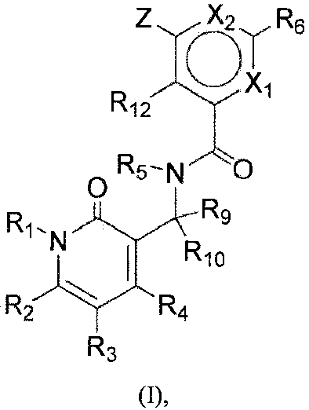
kur:
X₁ ir N arba CR₁₁;
X₂ yra N arba CR₁₃;
Z yra NR₇R₈, OR₇, S(O)_{n}R₇ arba CR₇R₈R₁₄, kur n yra 0, 1 arba 2;
kiekvienas iš R₁, R₅, R₉ ir R₁₀ nepriklausomai yra H arba C₁-C₆-alkilas, nebūtinai turintis vieną arba kelis pakaitus, pasirinktus iš grupės, susidedančios iš halogeno, hidroksi, COOH, C(O)O-C₁-C₆-alkilo, ciano, C₁-C₆-alkoksilo, amino, mono-C₁-C₆-alkilamino, di-C₁-C₆-alkilamino, C₃-C₈-cikloalkilo, C₆-C₁₀-arilo, 4-12 narių heterocikloalkilo ir 5 arba 6 narių heteroarilo;
kiekvienas iš R₂, R₃ ir R₄ nepriklausomai yra -Q₁-T₁, kur Q₁ yra jungtis arba C₁-C₃-alkilo jungtukas, nebūtinai turintis halogeno, ciano, hidroksilo arba C₁-C₆-alkoksi pakaitų, ir T₁ yra H, halogenas, hidroksilas, COOH, ciano arba R_{S1}, kur R_{S1} yra C₁-C₃-alkilas, C₂-C₆-alkenias, C₂-C₆-alkinilas, C₁-C₆-alkoksilas, C(O)O-C₁-C₆-alkilas, C₃-C₈-cikloalkilas, C₆-C₁₀-arilas, amino, mono-C₁-C₆-alkilamino, di-C₁-C₆-alkilamino, 4- 12 narių heterocikloalkilas arba 5 arba 6 narių heteroarilas, ir R_{S1} nebūtinai turi vieną arba kelis pakaitus, pasirinktus iš grupės, susidedančios iš halogeno, hidroksilo, okso, COOH, C(O)O-C₁-C₆-alkilo, ciano, C₁-C₆-alkoksilo, amino, mono-C₁-C₆-alkilamino, di-C₁-C₆-alkilamino, C₃-C₈-cikloalkilo, C₆-C₁₀-arilo, 4-12 narių heterocikloalkilo ir 5 arba 6 narių heteroarilo;
R₆ yra C₆-C₁₀-arilas arba 5 arba 6 narių heteroarilas, kurių kiekvienas nebūtinai turi -Q₂-T₂ pakaitų, kur Q₂ yra jungtis arba C₁-C₃-alkilo jungtukas, nebūtinai turintis halogeno, ciano, hidroksilo arba C₁-C₆-alkoksi pakaitų, ir T₂ yra H, halogenas, ciano, -OR_{a}, -NR_{a}R_{b}, -(NR_{a}R_{b}R_{c})⁺A⁻, -C(O)R_{a}, -C(O)OR_{a}, -C(O)NR_{a}R_{b}, -NR_{b}C(O)R_{a}, -NR_{b}C(O)OR_{a}, -S(O)₂R_{a}, -S(O)₂NR_{a}R_{b} arba R_{S2}, kur kiekvienas iš R_{a}, R_{b} ir R_{c} nepriklausomai yra H arba R_{S3}, A⁻ yra farmaciniu požiūriu priimtinas anijonas, kiekvienas iš R_{S2} ir R_{S3} nepriklausomai yra C₁-C₆-alkilas, C₃-C₈-cikloalkilas, C₆-C₁₀-arilas, 4-12 narių heterocikloalkilas arba 5 arba 6 narių heteroarilas, arba R_{a} ir R_{b} kartu su N atomu, prie kurio jie yra prijungti, sudaro 4-12 narių heterocikloalkilo žiedą, turintį 0 arba 1 papildomą heteroatomą, ir kiekvienas iš R_{S2}, R_{S3} ir 4-12 narių heterocikloalkilo žiedo, sudaryto R_{a} ir R_{b}, nebūtinai turi vieną arba kelis -Q₃-T₃ pakaitus, kur Q₃ yra jungtis arba C₁-C₃-alkilo jungtukas, kurių kiekvienas nebūtinai turi halogeno, ciano, hidroksilo arba C₁-C₆-alkoksi pakaitų, ir T₃ yra pasirinktas iš grupės, susidedančios iš halogeno, ciano, C₁-C₆-alkilo, C₃-C₈-cikloalkilo, C₆-C₁₀-arilo, 4-12 narių heterocikloalkilo, 5 arba 6 narių heteroarilo, OR_{d}, COOR_{d}, -S(O)₂R_{d}, -NR_{d}R_{e} ir -C(O)NR_{d}R_{e}, kiekvienas iš R_{d} ir R_{e} nepriklausomai yra H arba C₁-C₆-alkilas, arba -Q₃-T₃ yra okso; arba bet kurios dvi greta esančios -Q₂-T₂ grupės kartu su atomu, prie kurio jos yra prijungtos, sudaro 5 arba 6 narių žiedą, nebūtinai turintį nuo 1 iki 4 heteroatomų, pasirinktų iš N, O ir S, ir nebūtinai turintį pakaitais vieną arba kelis atomus, pasirinktus iš grupės, susidedančios iš halogeno, hidroksilo, COOH, C(O)O-C₁-C₆-alkilo, ciano, C₁-C₆-alkoksilo, amino, mono-C₁-C₆-alkilamino, di-C₁-C₆-alkilamino, C₃-C₈-cikloalkilo, C₆-C₁₀-arilo, 4-12 narių heterocikloalkilo ir 5 arba 6 narių heteroarilo;
R₇ yra -Q₄-T₄, kur Q₄ yra jungtis, C₁-C₄-alkilo jungtukas arba C₂-C₄-alkenilo jungtukas, kur kiekvienas jungtukas nebūtinai turi halogeno, ciano, hidroksilo arba C₁-C₆-alkoksi pakaitų, ir T₄ yra H, halogenas, ciano, NR_{f}R_{g}, -OR_{f}, -C(O)R_{f}, -C(O)OR_{f}, -C(O)NR_{f}R_{g}, -C(O)NR_{f}OR_{g}, -NR_{f}C(O)R_{g}, -S(O)₂R_{f} arba R_{S4}, kur kiekvienas iš R_{f} ir Rg nepriklausomai yra H arba R_{S5}, kiekvienas iš R_{S4} ir R_{S5} nepriklausomai yra C₁-C₆-alkilas, C₂-C₆-alkenilas, C₂-C₆-alkinilas, C₃-C₈-cikloalkilas, C₆-C₁₀-arilas, 4-12 narių heterocikloalkilas arba 5 arba 6 narių heteroarilas ir kiekvienas iš R_{S4} ir R_{S5} nebūtinai turi vieną arba kelis -Q₅-T₅ pakaitus, kur Q₅ yra jungtis, C(O), C(O)NR_{k}, NR_{k}C(O), S(O)₂ arba C₁-C₆-alkilo jungtukas, R_{k} yra H arba C₁-C₆-alkilas ir T₅ yra H, halogenas, C₁-C₆-alkilas, hidroksilas, ciano, C₁-C₆-alkoksilas, amino, mono-C₁-C₆-alkilamino, di-C₁-C₆-alkilamino, C₃-C₈-cikloalkilas, C₆-C₁₀-arilas, 4-12 narių heterocikloalkilas, 5 arba 6 narių heteroarilas arba S(O)_{q}R_{q} grupė, kur q yra 0, 1 arba 2 ir Rq yra C₁-C₆-alkilas, C₂-C₆-alkenilas, C₂-C₆-alkinilas, C₃-C₈-cikloalkilas, C₆-C₁₀-arilas, 4-12 narių heterocikloalkilas arba 5 arba 6 narių heteroarilas, ir T₅ yra nebūtinai turintis vieną arba kelis pakaitus, pasirinktus iš grupės, susidedančios iš halogeno, C₁-C₆-alkilo, hidroksilo, ciano, C₁-C₆-alkoksilo, amino, mono-C₁-C₆-alkilamino, di-C₁-C₆-alkilamino, C₃-C₈-cikloalkilo, C₆-C₁₀-arilo, 4-12 narių heterocikloalkilo ir 5- arba 6 narių heteroarilo, išskyrus atvejus, kai T₅ yra H, halogenas, hidroksilas arba ciano; arba -Q₅-T₅ yra okso;
kiekvienas iš R₈, R₁₁, R₁₂ ir R₁₃ nepriklausomai yra H, halogenas, hidroksilas, COOH, ciano, R_{S6}, OR_{S6} arba COOR_{S6}, kur R_{S6} yra C₁-C₆-alkilas, C₂-C₆-alkenilas, C₂-C₆-alkinilas, C₃-C₈-cikloalkilas, 4-12 narių heterocikloalkilas, amino, mono-C₁-C₆-alkilamino arba di-C₁-C₆-alkilamino, ir R_{S6} yra nebūtinai turintis vieną arba kelis pakaitus, pasirinktus iš grupės, susidedančios iš halogeno, hidroksilo, COOH, C(O)O-C₁-C₆-alkilo, ciano, C₁-C₆-alkoksilo, amino, mono-C₁-C₆-alkilamino ir di- C₁-C₆-alkilamino; arba R₇ ir R₈, kartu su N atomu, prie kurio jie yra prijungti, sudaro 4-11 narių heterocikloalkilo žiedą su nuo 0 iki 2 papildomų heteroatomų, arba R₇ ir R₈ kartu su C atomu, prie kurio jie yra prijungti, sudaro C₃-C₈-cikloalkilą arba 4-11 narių heterocikloalkilo žiedą, turintį nuo 1 iki 3 heteroatomų, ir kiekvienas iš 4-11 narių heterocikloalkilo žiedų arba C₃-C₈-cikloalkilas, kurį sudaro R₇ ir R₈, nebūtinai turi vieną arba kelis -Q₆-T₆ pakaitus, kur Q₆ yra jungtis, C(O), C(O)NR_{m}, NR_{m}C(O), S(O)₂ arba C₁-C₃-alkilo jungtukas, R_{m} yra H arba C₁-C₆-alkilas ir T₆ yra H, halogenas, C₁-C₆-alkilas, hidroksilas, ciano, C₁-C₆-alkoksilas, amino, mono-C₁-C₆-alkilamino, di-C₁-C₆-alkilamino, C₃-C₈-cikloalkilas, C₆-C₁₀-arilas, 4-12 narių heterocikloalkilas, 5 arba 6 narių heteroarilas arba S(O)_{p}R_{p}, kur p yra 0, 1 arba 2 ir R_{p} yra C₁-C₆-alkilas, C₂-C₆-alkenilas, C₂-C₆-alkinilas, C₃-C₈-cikloalkilas, C₆-C₁₀-arilas, 4-12 narių heterocikloalkilas arba 5 arba 6 narių heteroarilas, ir T₆ yra nebūtinai turintis vieną arba kelis pakaitus, pasirinktus iš grupės, susidedančios iš halogeno, C₁-C₆-alkilo, hidroksilo, ciano, C₁-C₆-alkoksilo, amino, mono-C₁-C₆-alkilamino, di-C₁-C₆-alkilamino, C₃-C₈-cikloalkilo, C₆-C₁₀-arilo, 4-12 narių heterocikloalkilo ir 5 arba 6 narių heteroarilo, išskyrus atvejus, kai T₆ yra H, halogenas, hidroksilas arba ciano; arba -Q₆-T₆ yra okso; ir
R₁₄ nėra, yra H arba C₁-C₆-alkilas, nebūtinai turintis vieną arba kelis pakaitus, pasirinktus iš grupės, susidedančios iš halogeno, hidroksilo, COOH, C(O)O-C₁-C₆-alkilas,
ciano, C₁-C₆-alkoksilo, amino, mono-C₁-C₆-alkilamino, di-C₁-C₆-alkilamino, C₃-C₈-cikloalkilo, C₆-C₁₀-arilo, 4-12 narių heterocikloalkilo ir 5 arba 6 narių heteroarilo.

2. Junginys pagal 1 punktą, kur R₆ yra fenilas, turintis vieną arba kelis -Q₂-T₂ pakaitus; arba R₆ yra 5 arba 6 narių heteroarilas, turintis nuo 1 iki 3 papildomų heteroatomų, pasirinktų iš N, O, ir S ir nebūtinai turintis vieną arba kelis -Q₂-T₂ pakaitus, optimaliai, 5 arba 6 narių heteroarilas yra piridinilas, pirazolilas, pirimidinilas, chinolinilas, tetrazolilas, oksazolilas, izoksazolilas, tiazolilas, izotiazolilas, furilas arba tienilas, kurių kiekvienas nebūtinai turi vieną arba kelis -Q₂-T₂ pakaitus.

3. Junginys pagal bet kurį iš 1-2 punktų, kur T₂ yra -NR_{a}R_{b} arba -C(O)NR_{a}R_{b}, kur kiekvienas iš R_{a} ir R_{b} nepriklausomai yra H, arba C₁-C₆-alkilas arba R_{a} ir R_{b} kartu su N atomu, prie kurio jie yra prijungti, sudaro 4 12 narių heterocikloalkilo žiedą, turintį 0 arba 1 papildomą heteroatomą, kur C₁-C₆-alkilas ir kur nuo 4 iki 12 narių heterocikloalkilo žiedas nebūtinai turi vieną arba kelis -Q₃-T₃ pakaitus ir Q₂ yra C₁-C₃-alkilo jungtukas, nebūtinai turintis halogeno arba hidroksilo pakaitų.

4. Junginys pagal bet kurį iš 1-3 punktų, kur R₇ yra C₁-C₆-alkilas, C₃-C₈-cikloalkilas arba nuo 4 iki 12 narių heterocikloalkilas, kurių kiekvienas turi vieną arba kelis -Q₅-T₅ pakaitus; arba R₇ yra nuo 4 iki 12 narių heterocikloalkilas, nebūtinai turintis vieną arba kelis -Q₅-T₅ pakaitus, optimaliai, R₇ yra piperidinilas, tetrahidropiranas, tetrahidro-2H-tiopiranilas, ciklopentilas arba cikloheksilas, kurių kiekvienas nebūtinai tur vieną arba kelis -Q₅-T₅ pakaitus.

5. Junginys pagal bet kurį iš 1-4 punktų, kur (i) viena arba kelios -Q₅-T₅ grupės yra okso; arba (ii) T₅ yra H, halogenas, C₁-C₆-alkilas, C₁-C₆-alkoksilas, C₃-C₈-cikloalkilas, C₆-C₁₀-arilas arba 4-12 narių heterocikloalkilas; arba (iii) tuomet, kai Q₅ yra jungtis, tai T₅ yra amino, mono-C₁-C₆-alkilamino, di-C₁-C₆-alkilamino, C₁-C₆-alkilas, C₃-C₈-cikloalkilas arba 4-12 narių heterocikloalkilas; arba (iv) tuomet, kai Q₅ yra CO, S(O)₂ arba NHC(O), T₅ yra C₁-C₆-alkilas, C₁-C₆-alkoksilas, C₃-C₈-cikloalkilas arba 4-12 narių heterocikloalkilas; arba (v) tuomet, kai Q₅ yra C₁-C₃-alkilo jungtukas, T₅ yra H, C₆-C₁₀-arilas, C₃-C₈-cikloalkilas, 4-12 narių heterocikloalkilas arba S(O)_{q}R_{q}.

6. Junginys pagal bet kurį iš 1-5 punktų, kur kiekvienas iš R₁ ir R₁₁ yra H.

7. Junginys pagal bet kurį iš 1-6 punktų, kur kiekvienas iš R₂ ir R₄ nepriklausomai yra H arba C₁-C₆-alkilas, nebūtinai turintis amino, mono-C₁-C₆-alkilamino, di- C₁-C₆-alkilamino arba C₆-C₁₀-arilo pakaitų, optimaliai, kiekvienas iš R₂ ir R₄ yra metilas.

8. Junginys pagal bet kurį iš 1-7 punktų, kur R₁₂ yra H, metilas, etilas, etenilas arba halogenas, R₈ yra H, metilas arba etilas ir R₁₃ yra H arba metilas.

9. Junginys pagal 1 punktą, kur junginio formulė yra (Ie)
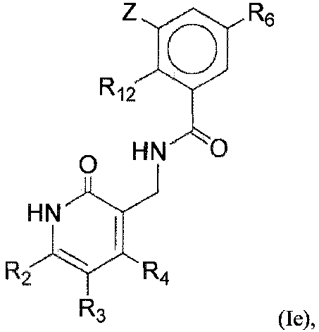
optimaliai, junginio formulė yra (Ig)
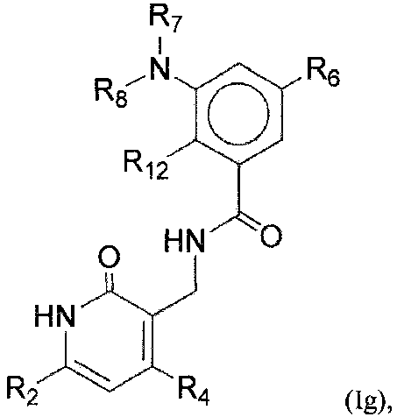
kur R₂, R₄ ir R₁₂ kiekvienas nepriklausomai yra C₁-C₆-alkilas.

10. Junginys pagal bet kurį iš 1-9 punktų, kur R₆ yra C₆-C₁₀-arilas arba 5 arba 6 narių heteroarilas, kurių kiekvienas nebūtinai nepriklausomai turi vieną arba kelis -Q₂-T₂ pakaitus, kur Q₂ yra jungtis arba C₁-C₃-alkilo jungtukas ir T₂ yra H, halogenas, ciano, -OR_{a}, -NR_{a}R_{b}, - (NR_{a}R_{b}R_{c})⁺A⁻, -C(O)NR_{a}R_{b}, -NR_{b}C(O)R_{a}, -S(O)₂R_{a} arba R_{S2}, kur kiekvienas iš R_{a} ir R_{b} nepriklausomai yra H arba R_{S3}, kiekvienas iš R_{S2} ir R_{S3} nepriklausomai yra C₁-C₆-alkilas, arba R_{a} ir R_{b} kartu su N atomu, prie kurio jie yra prijungti, sudaro 4-7 narių heterocikloalkilo žiedą, turintį 0 arba 1 papildomą heteroatomą, ir kiekvienas iš R_{S2}, R_{S3} ir 4- 7 narių heterocikloalkilo žiedas, kurį sudaro R_{a} ir R_{b}, nebūtinai nepriklausomai turi vieną arba kelis -Q₃-T₃ pakaitus, kur Q₃ yra jungtis arba C₁-C₃-alkilo jungtukas ir T₃ yra pasirinktas iš grupės, susidedančios iš halogeno, C₁-C₆-alkilo, 4-7 narių heterocikloalkilo, OR_{d}, -S(O)₂R_{d} ir -NR_{d}R_{e}, kur kiekvienas iš R_{d} ir R_{e} nepriklausomai yra H arba C₁-C₆-alkilas, arba -Q₃-T₃ yra okso; arba bet kurios dvi greta esančios -Q₂-T₂ grupės kartu su atomu, prie kurio jos yra prijungtos, sudaro 5 arba 6 narių žiedą, nebūtinai turintį nuo 1 iki 4 heteroatomų, pasirinktų iš N, O ir S.

11. Junginys pagal bet kurį iš 1-9 punktų, kur junginio formulė yra (II)
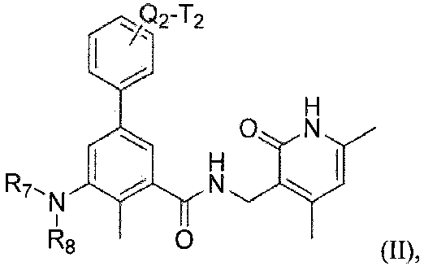
kur Q₂ yra jungtis arba metilo jungtukas, T₂ yra H, halogenas, -OR_{a}, -NR_{a}R_{b}, -(NR_{a}R_{b}R_{c})⁺A⁻ arba -S(O)₂NR_{a}R_{b}, R₇ yra piperidinilas, tetrahidropiranas, ciklopentilas arba cikloheksilas, kurių kiekvienas nebūtinai turi -Q₅-T₅ pakaitų, ir R₈ yra etilas, optimaliai, junginio formulė yra (IIa)
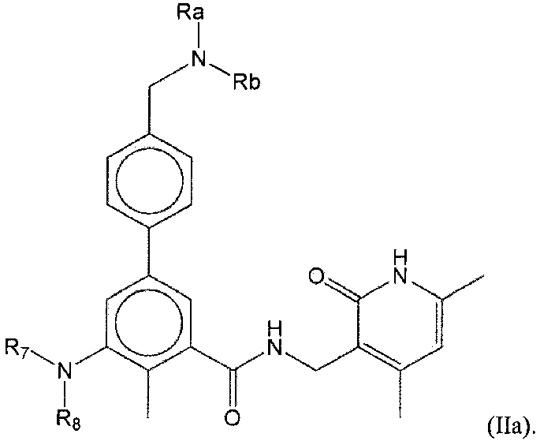

12. Junginys pagal bet kurį iš 1-9 ir 11 punktų, kur (i) kiekvienas iš R_{a} ir R_{b}, nepriklausomai yra H arba C₁-C₆-alkilas, nebūtinai turintis vieną arba kelis -Q₃-T₃ pakaitus; (ii) vienas iš R_{a} ir R_{b} yra H; arba (iii) R_{a} ir R_{b} kartu su N atomu, prie kurio jie yra prijungti, sudaro 4-7 narių heterocikloalkilo žiedą, turintį 0 arba 1 papildomą heteroatomą prie N atomo ir kur žiedas nebūtinai turi vieną arba kelis -Q₃-T₃ pakaitus, optimaliai, R_{a} ir R_{b} kartu su N atomu, prie kurio jie yra prijungti, sudaro azetidinilą, pirolidinilą, imidazolidinilą, pirazolidinilą, oksazolidinilą, izoksazolidinilą, triazolidinilą, tetrahidrofuranilą, piperidinilą, 1,2,3,6-tetrahidropiridinilą, piperazinilą arba morfolinilą ir žiedas nebūtinai turi vieną arba kelis -Q₃-T₃ pakaitus ir, visų geriausiai, R_{a} ir R_{b} kartu su N atomu, prie kurio jie yra prijungti, sudaro morfolinilą.

13. Junginys pagal 1 punktą, kur junginys yra pasirinktas iš:
Junginio numeris | Struktūra
1 | 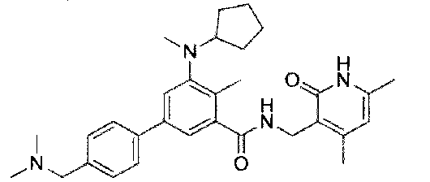
2 | 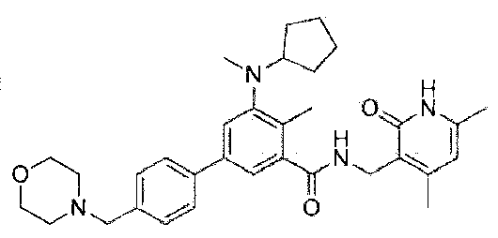
3 | 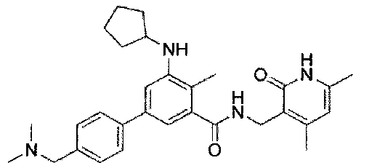
4 | 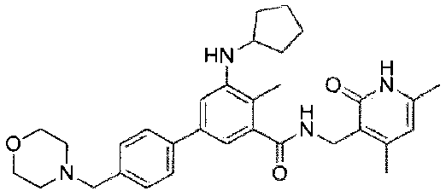
5 | 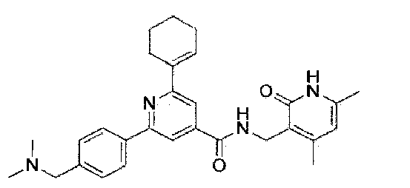
6 | 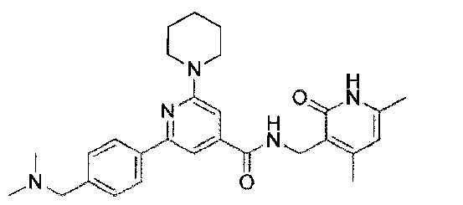
7 | 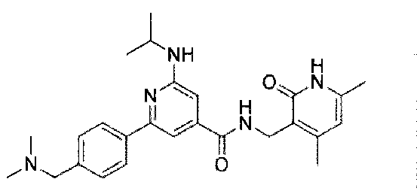
8 | 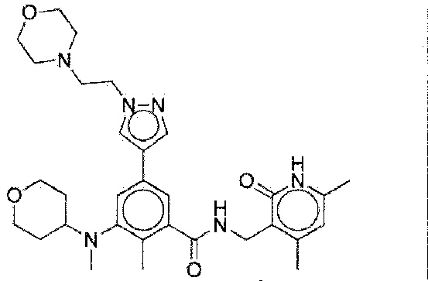
9 | 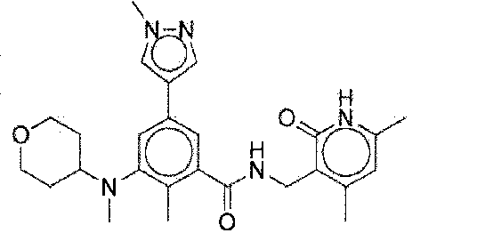
10 | 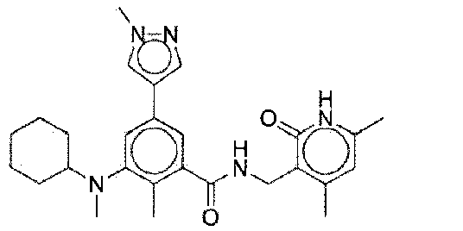
11 | 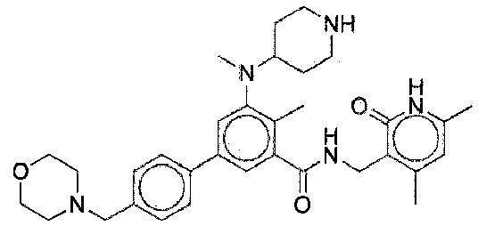
12 | 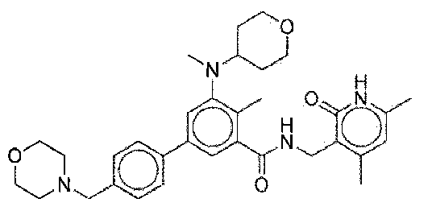
13 | 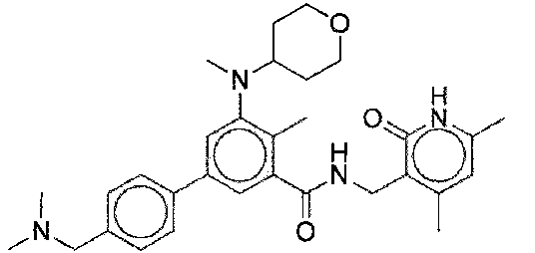
14 | 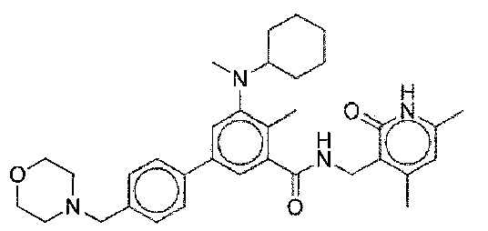
15 | 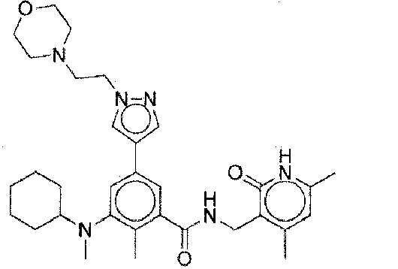
16 | 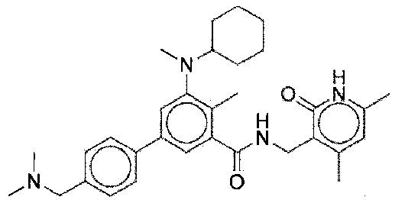
17 | 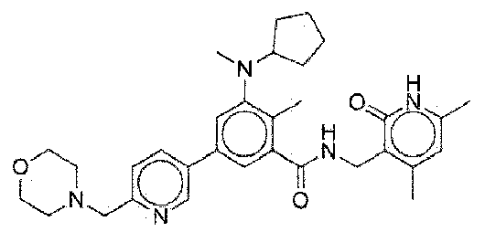
18 | 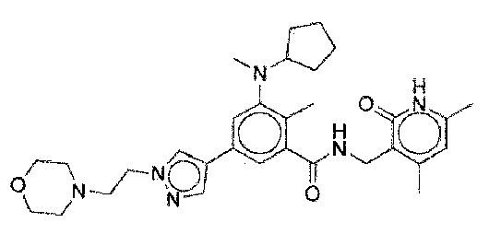
19 | 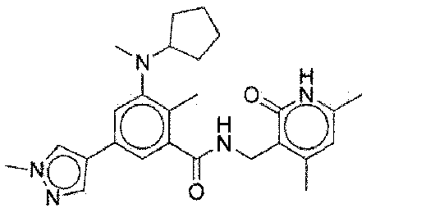
20 | 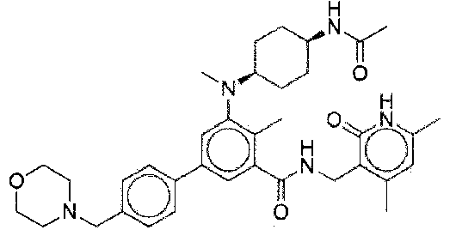
21 | 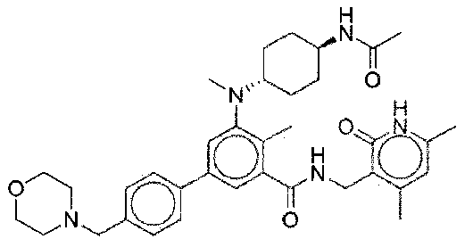
22 | 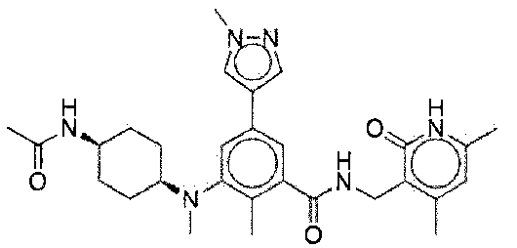
23 | 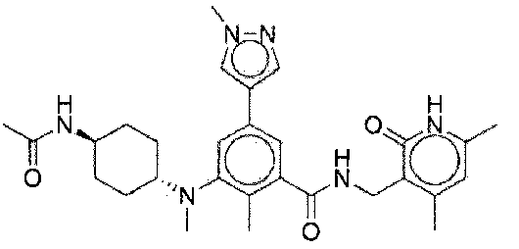
24 | 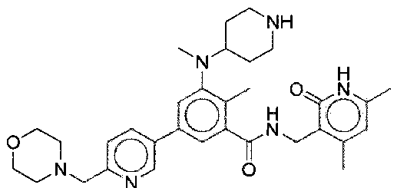
25 | 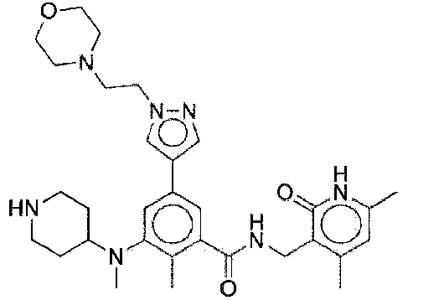
26 | 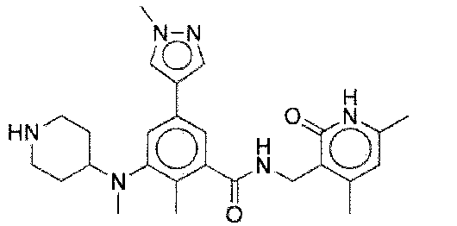
27 | 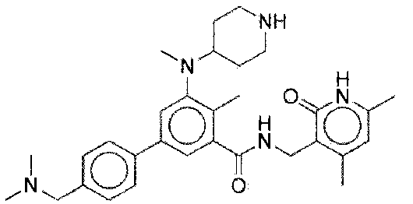
28 | 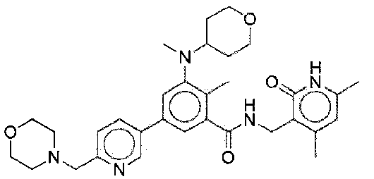
29 | 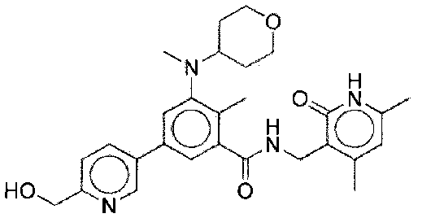
30 | 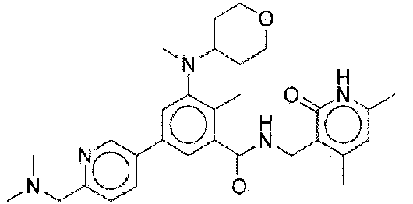
31 | 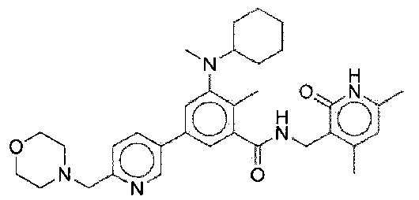
32 | 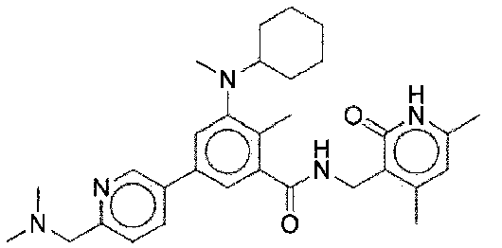
35 | 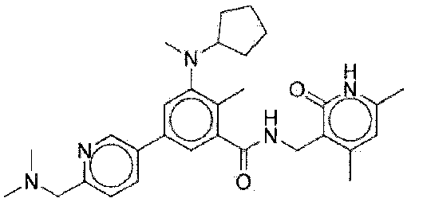
36 | 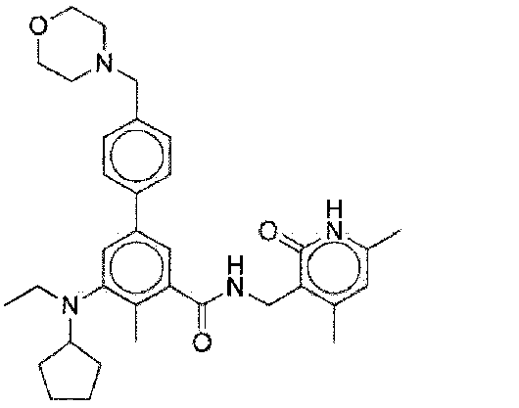
37 | 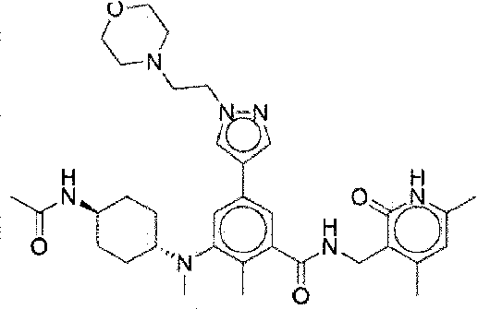
38 | 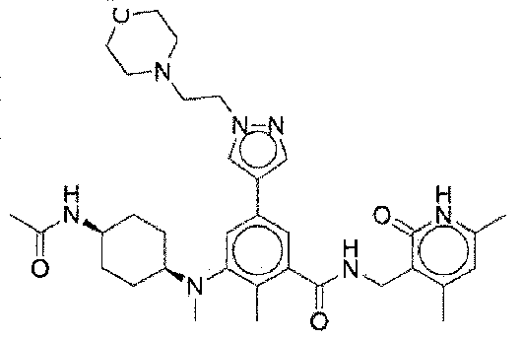
39 | 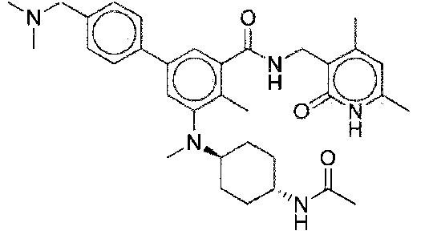
40 | 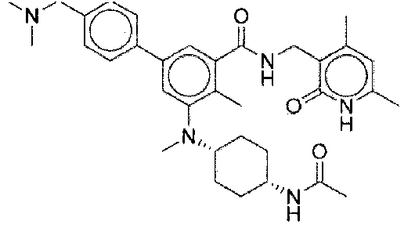
41 | 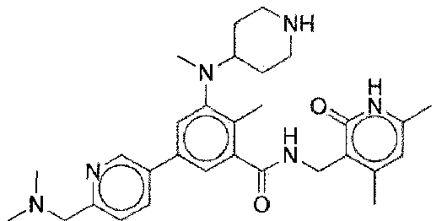
42 | 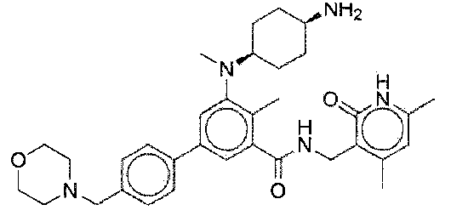
43 | 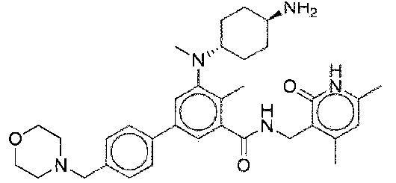
44 | 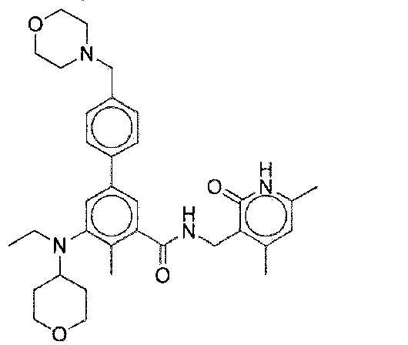
45 | 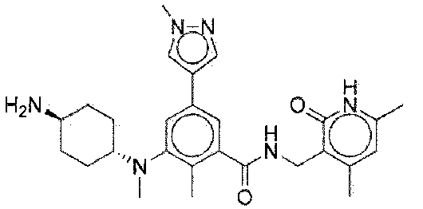
46 | 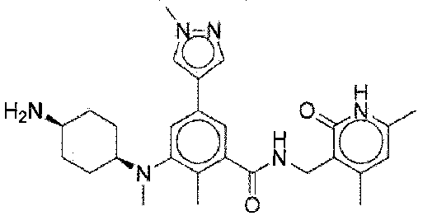
47 | 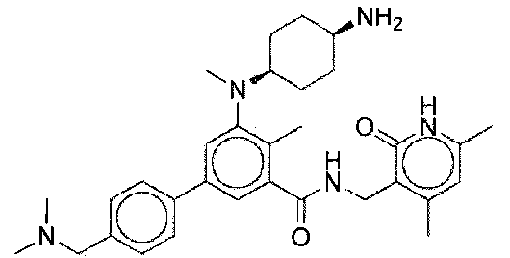
48 | 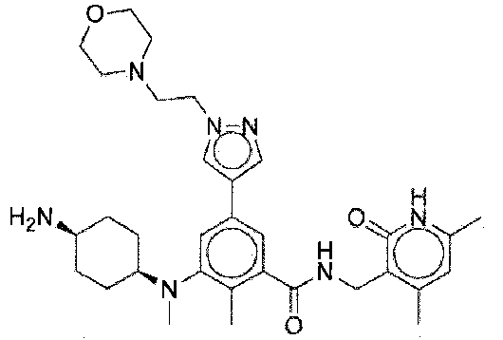
49 | 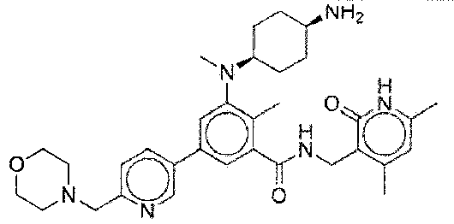
50 | 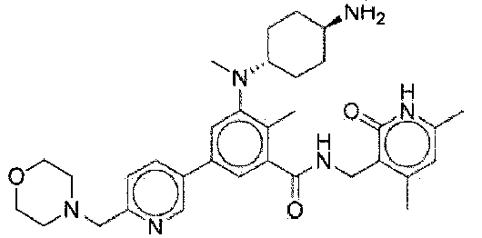
51 | 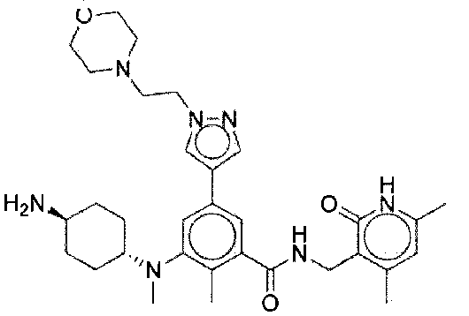
52 | 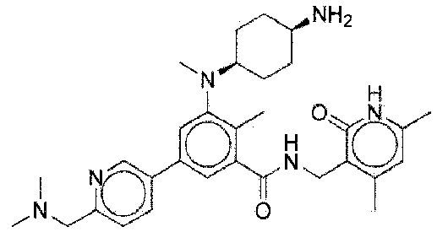
53 | 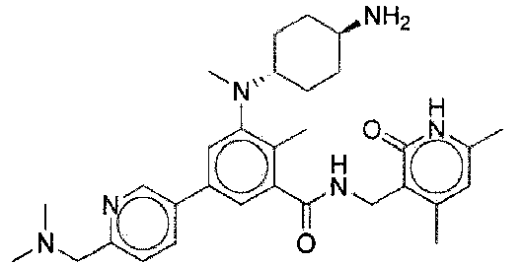
54 | 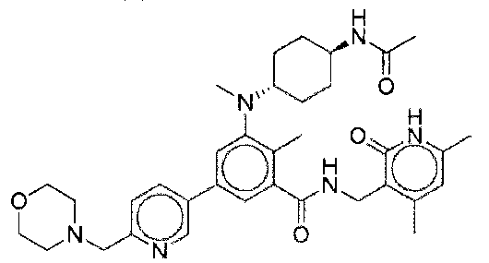
55 | 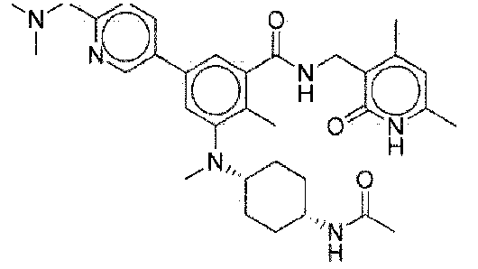
56 | 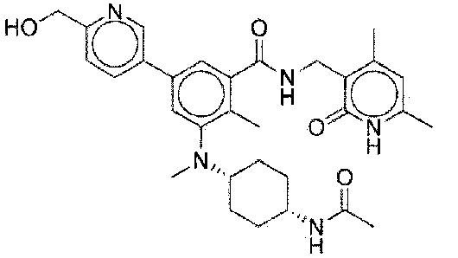
57 | 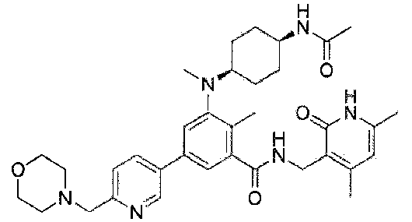
58 | 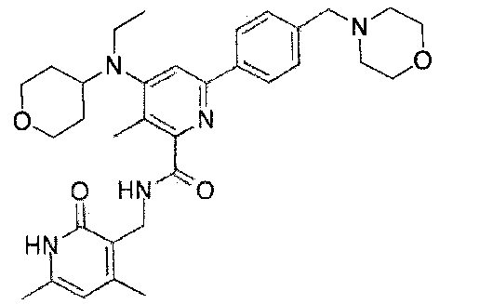
59 | 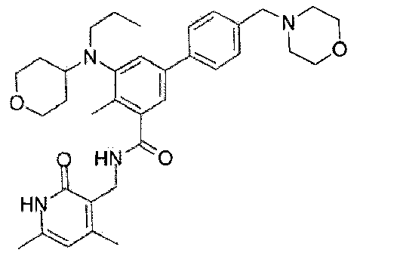
60 | 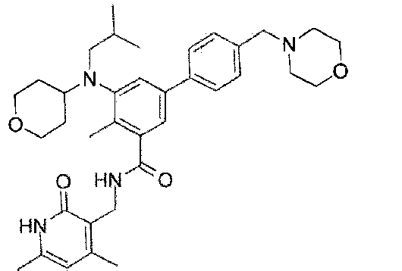
61 | 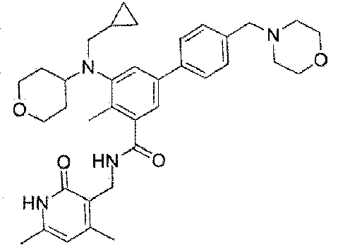
62 | 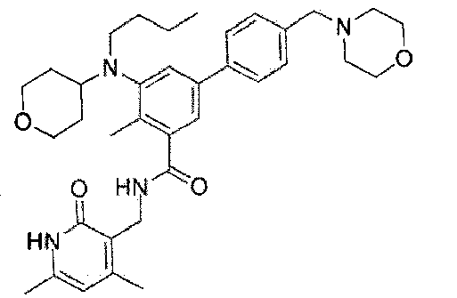
63 | 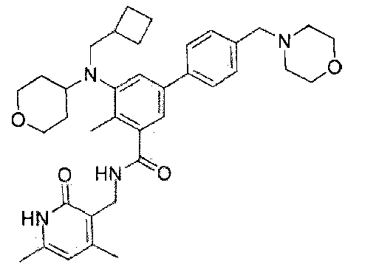
64 | 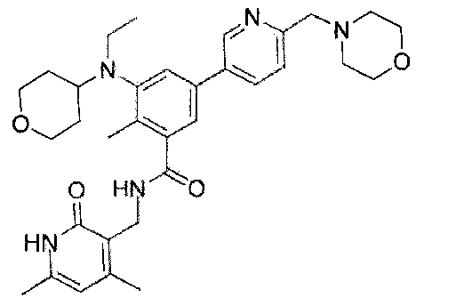
65 | 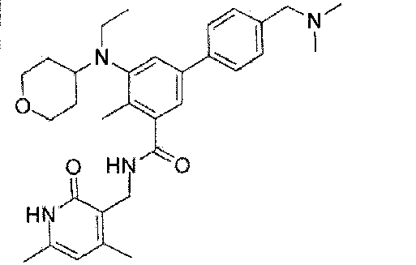
66 | 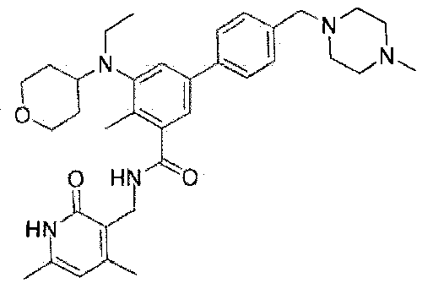
67 | 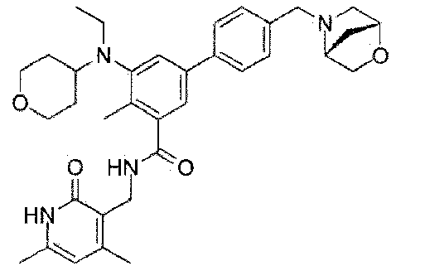
68 | 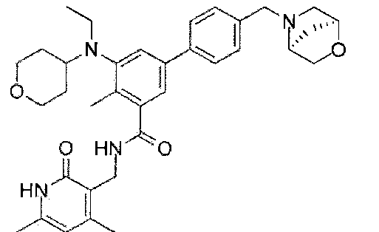
69 | 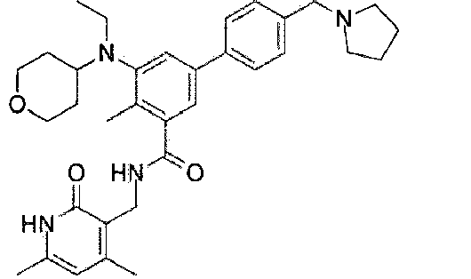
70 | 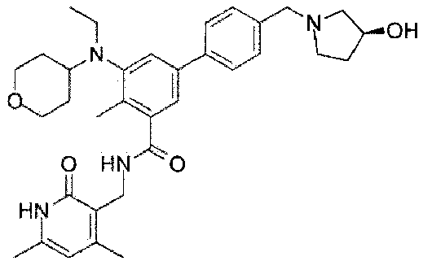
71 | 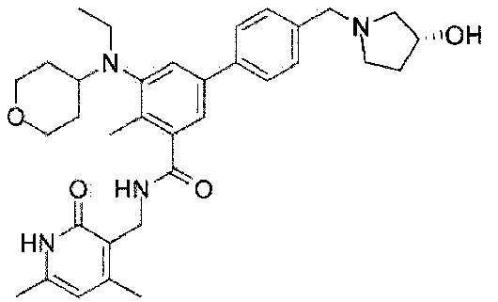
72 | 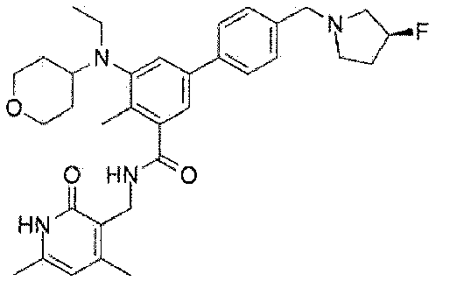
73 | 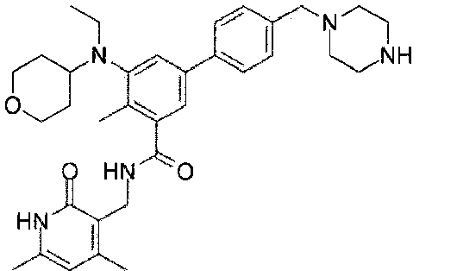
74 | 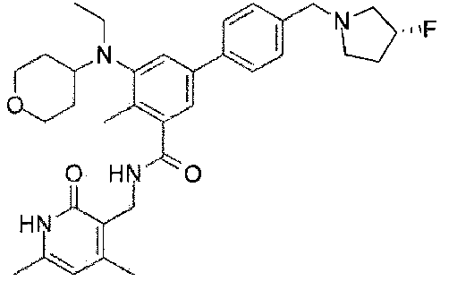
75 | 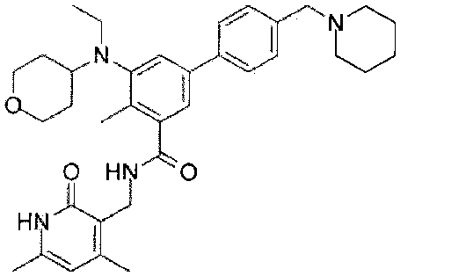
76 | 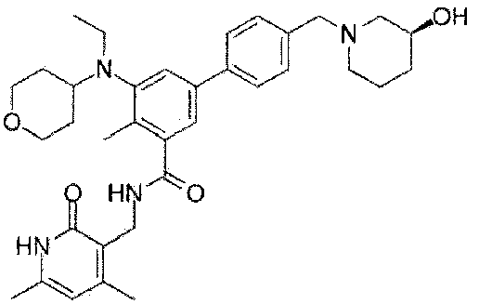
77 | 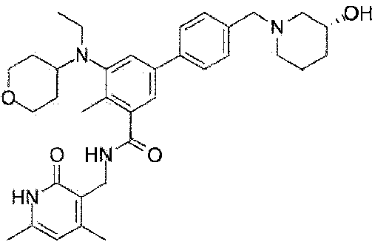
78 | 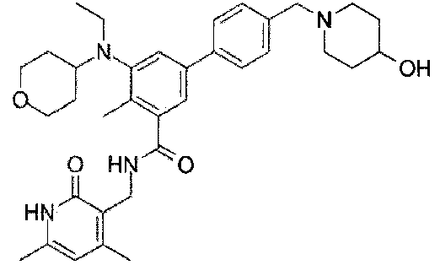
79 | 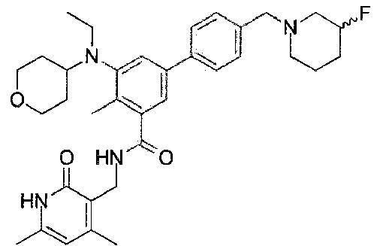
80 | 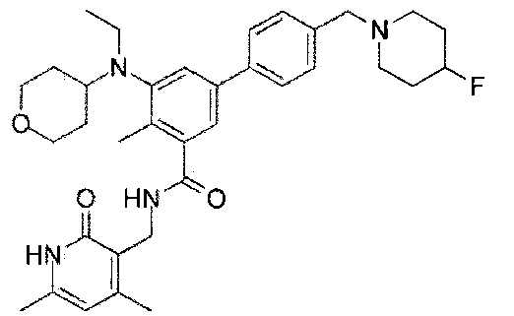
81 | 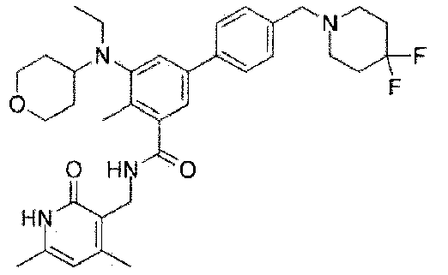
82 | 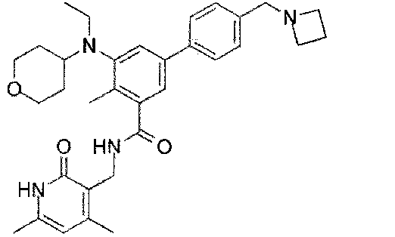
83 | 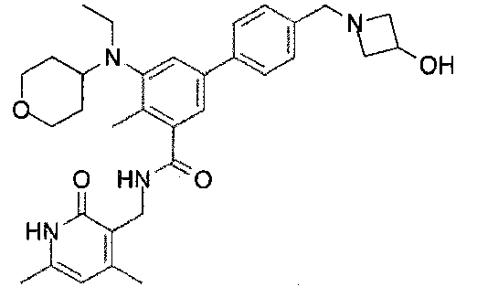
84 | 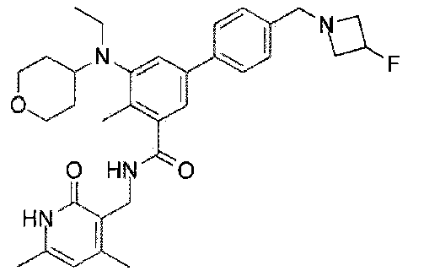
85 | 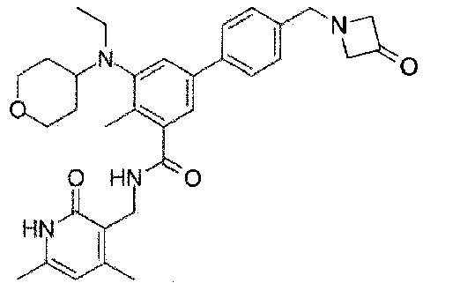
86 | 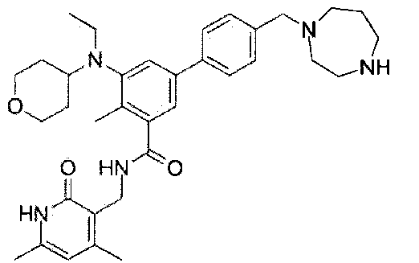
87 | 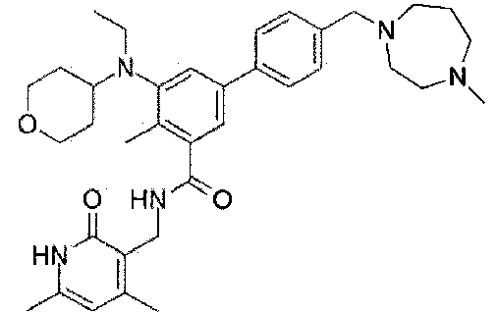
88 | 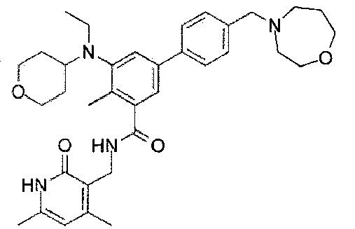
89 | 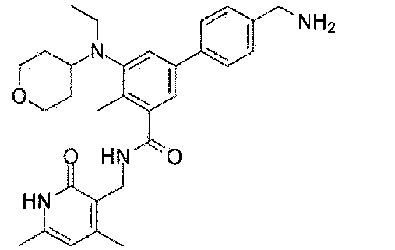
90 | 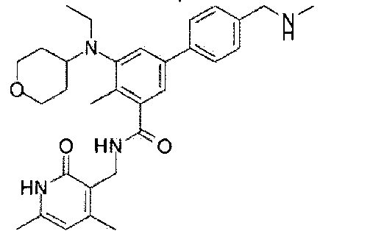
91 | 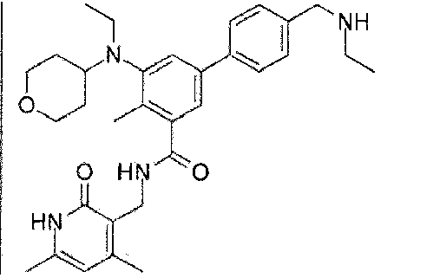
92 | 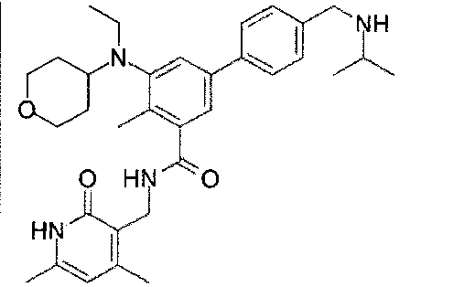
93 | 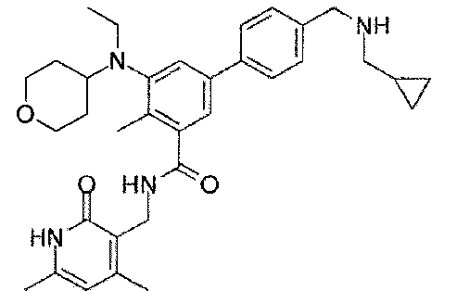
94 | 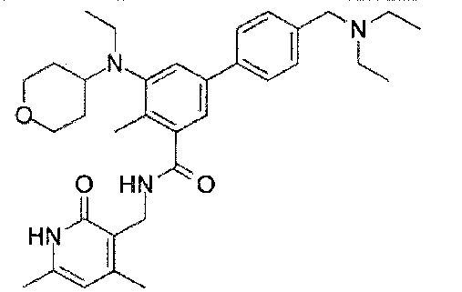
95 | 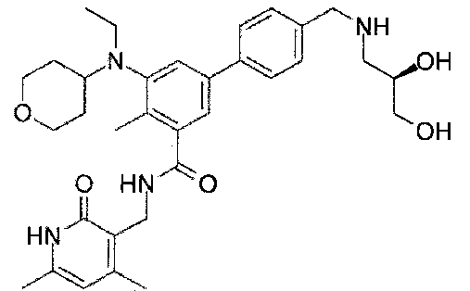
96 | 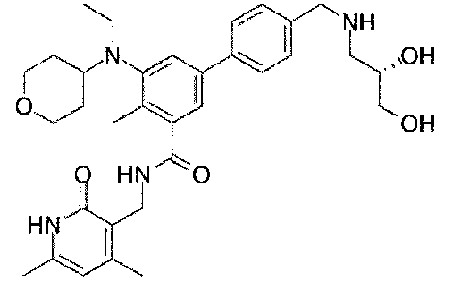
97 | 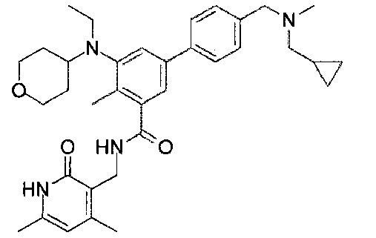
98 | 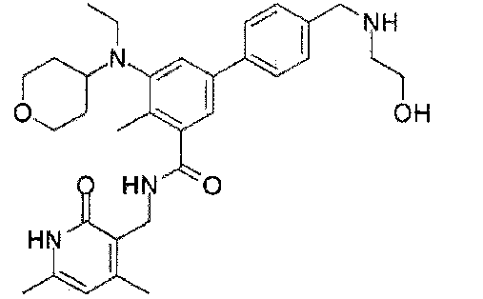
99 | 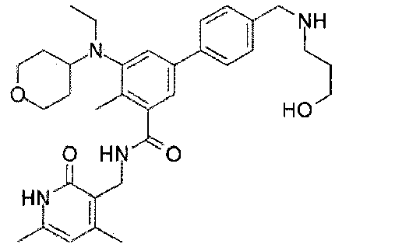
100 | 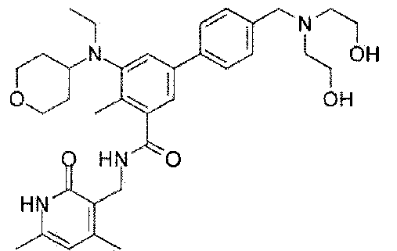
101 | 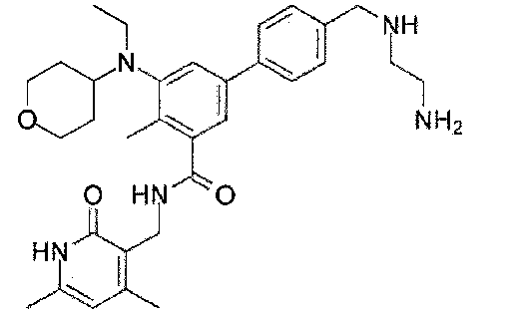
102 | 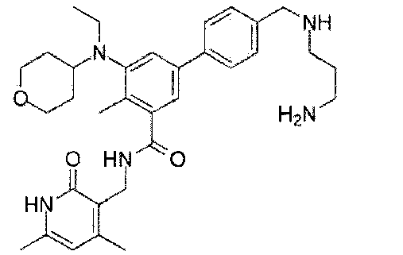
103 | 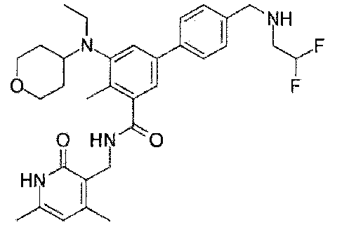
104 | 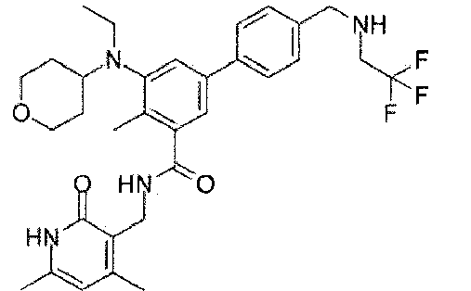
105 | 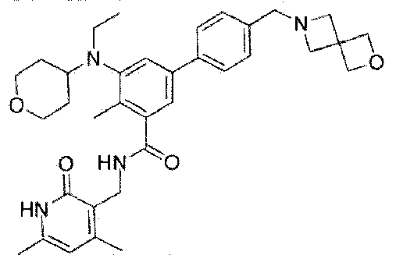
106 | 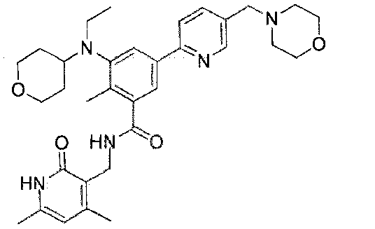
107 | 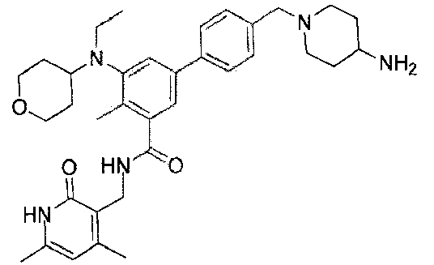
108 | 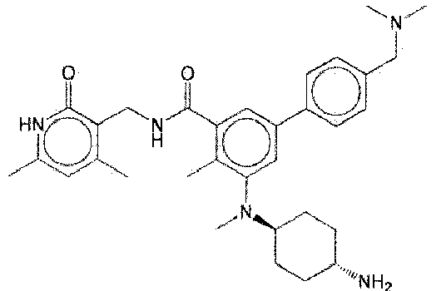
109 | 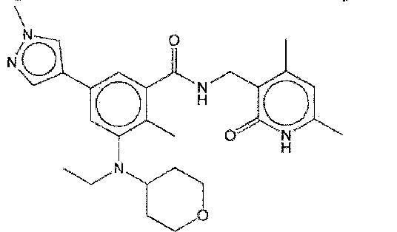
110 | 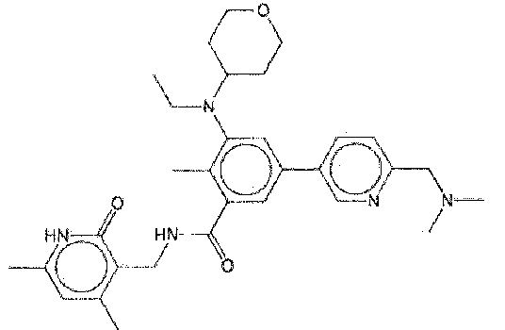
111 | 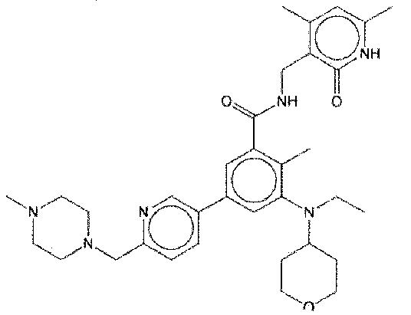
112 | 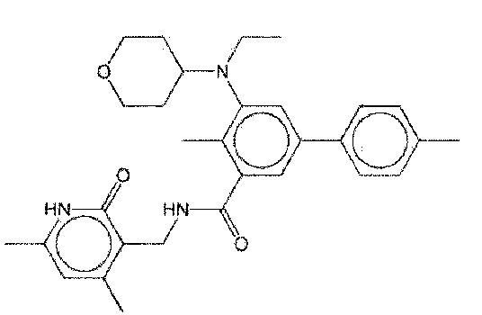
113 | 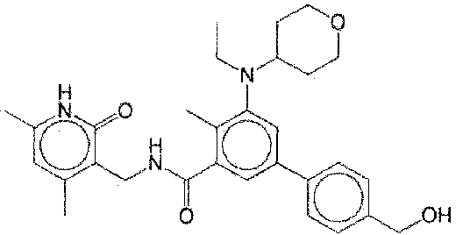
114 | 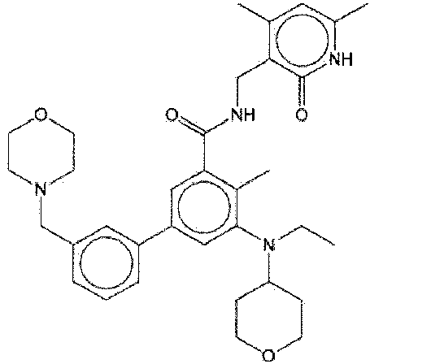
115 | 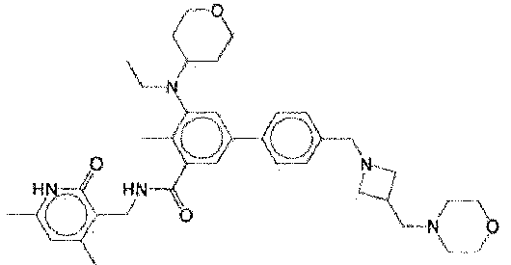
116 | 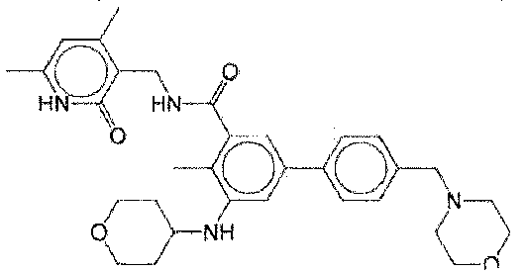
117 | 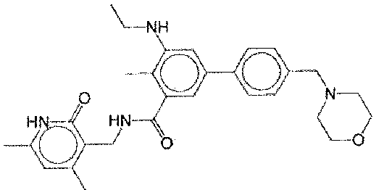
118 | 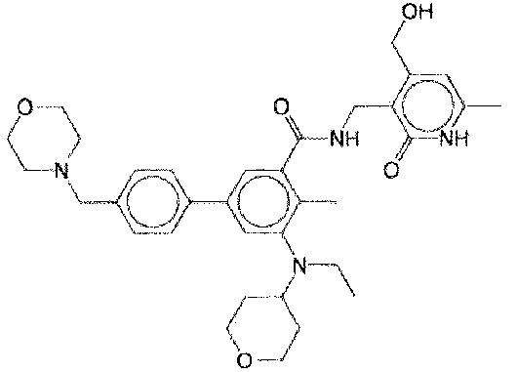
119 | 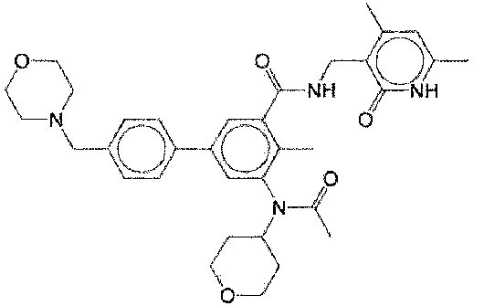
120 | 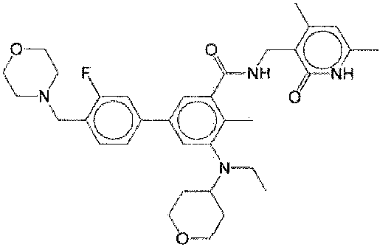
121 | 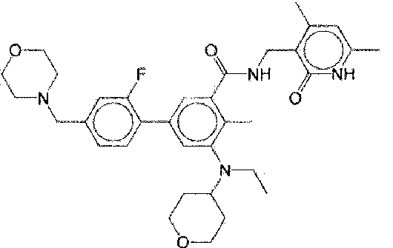
122 | 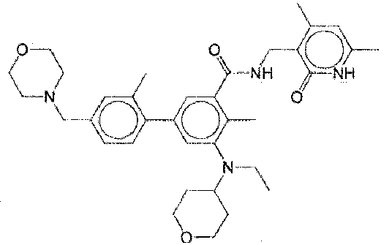
123 | 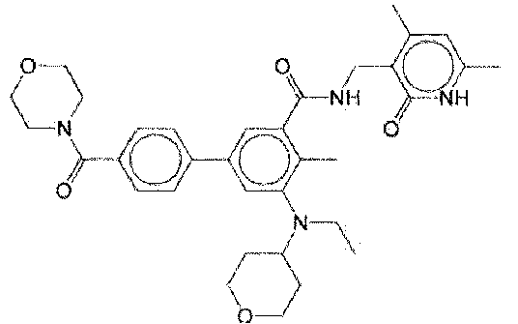
124 | 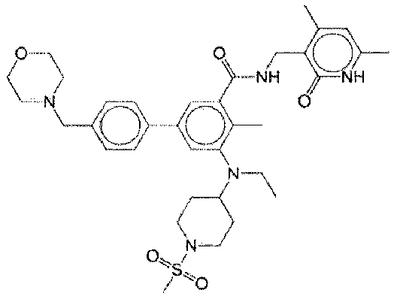
125 | 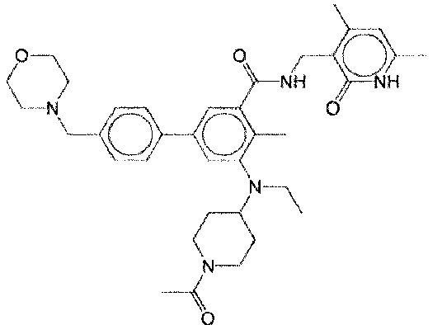
126 | 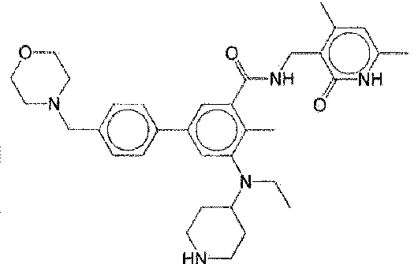
127 | 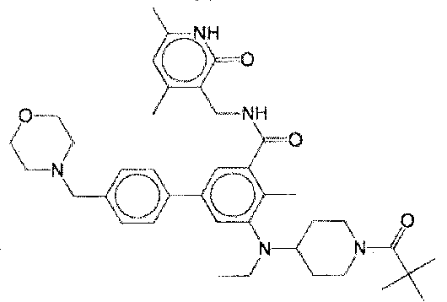
128 | 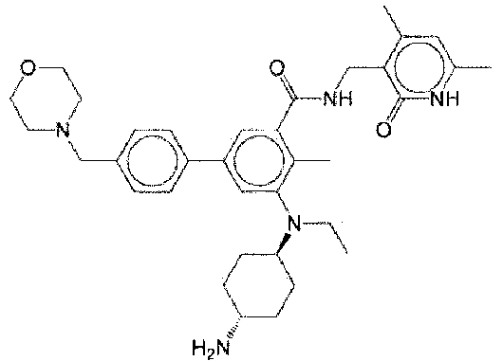
129 | 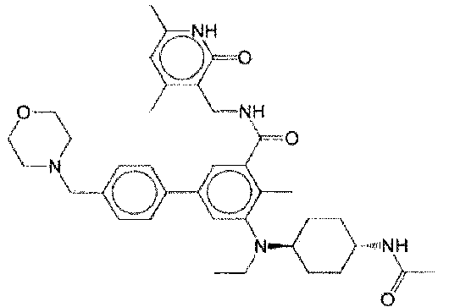
130 | 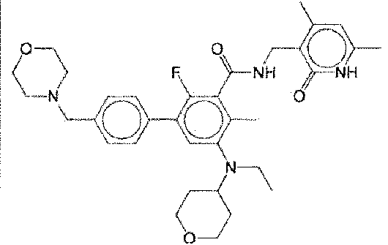
131 | 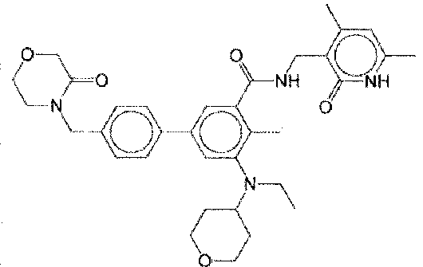
132 | 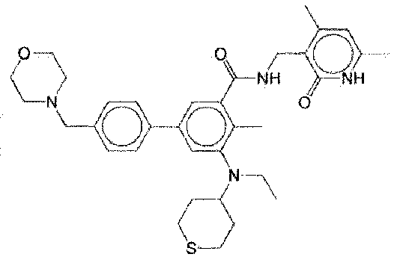
133 | 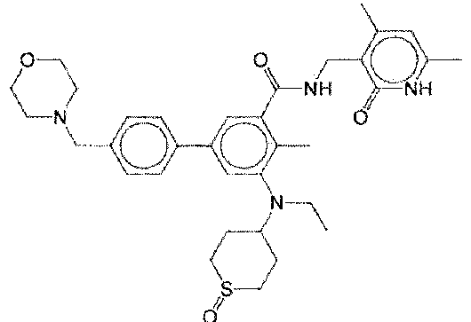
134 | 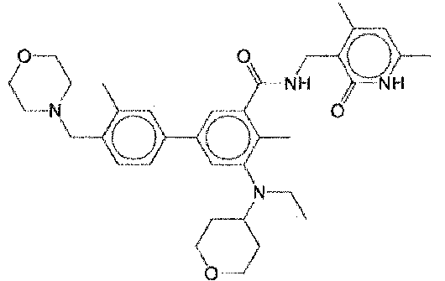
135 | 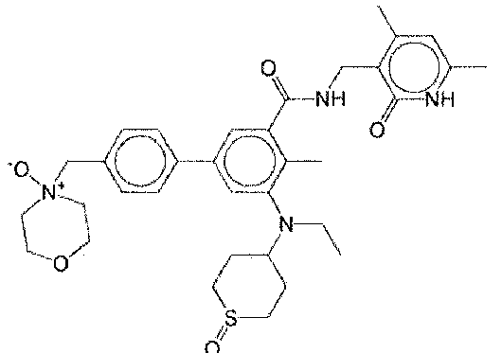
136 | 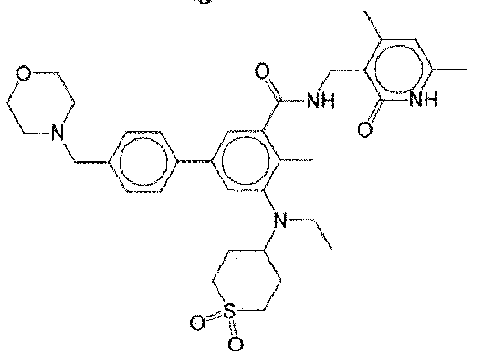
137 | 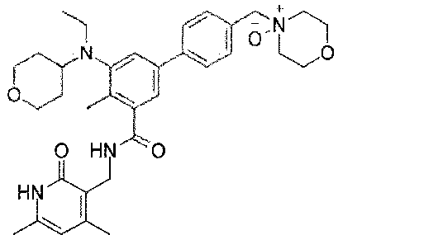
138 | 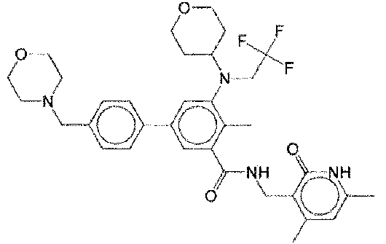
139 | 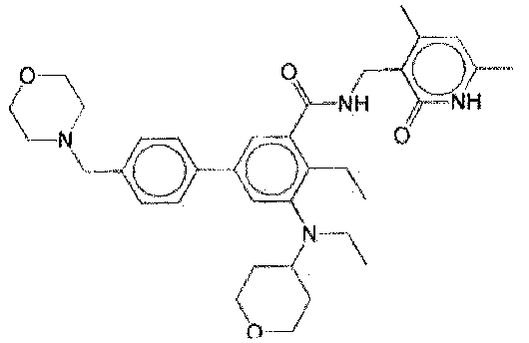
140 | 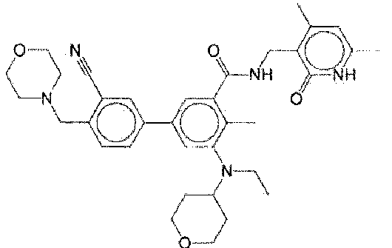
141 | 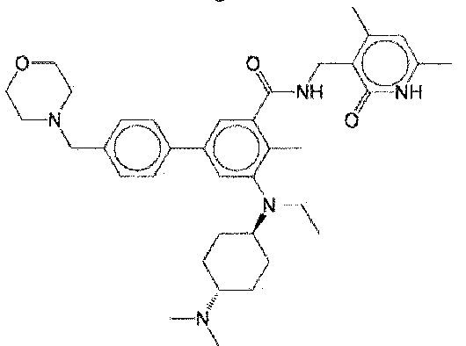
142 | 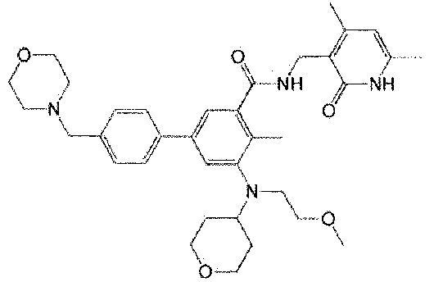
143 | 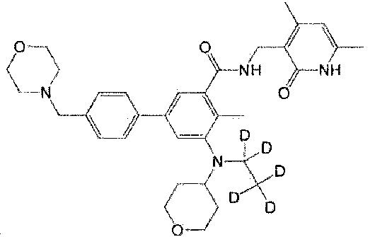
144 | 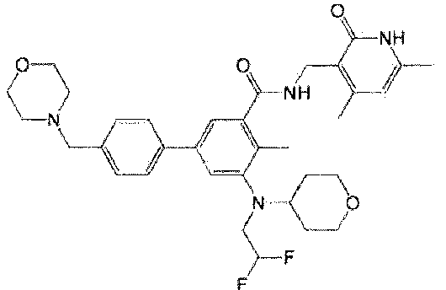
145 | 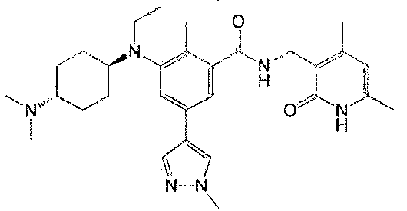
146 | 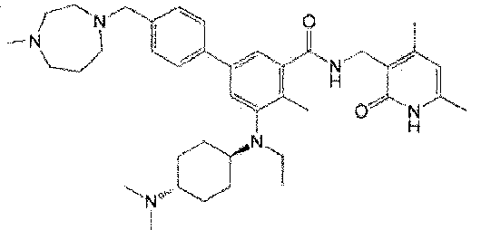
147 | 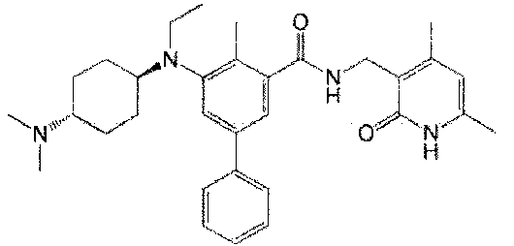
148 | 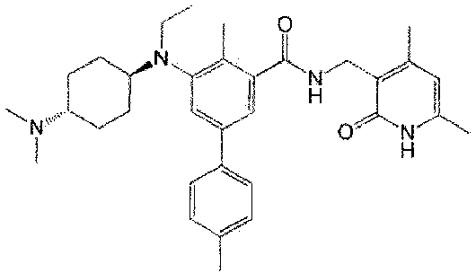
149 | 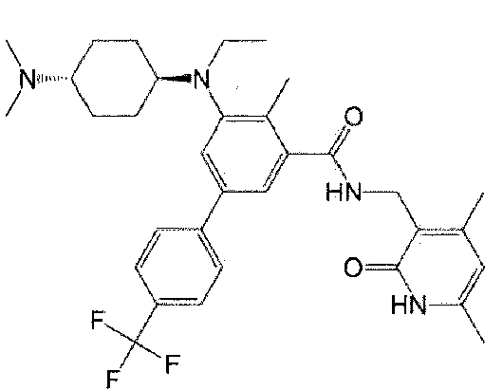
150 | 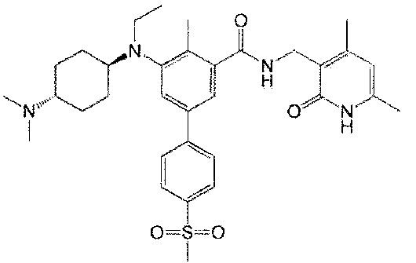
151 | 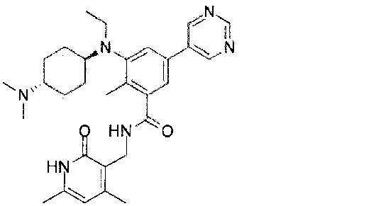
152 | 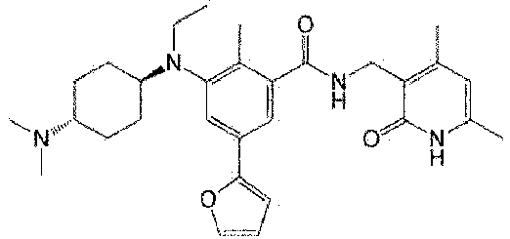
153 | 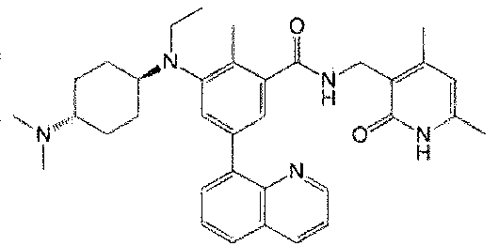
154 | 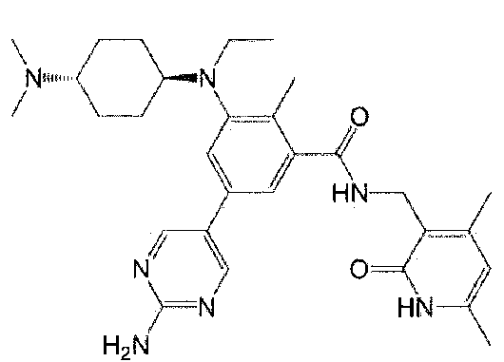
155 | 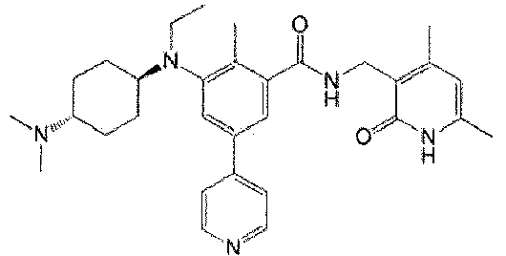
156 | 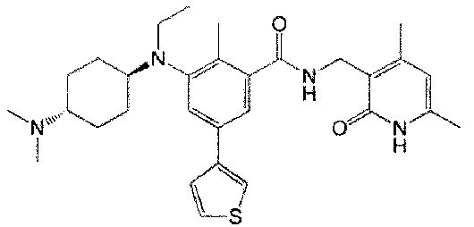
158 | 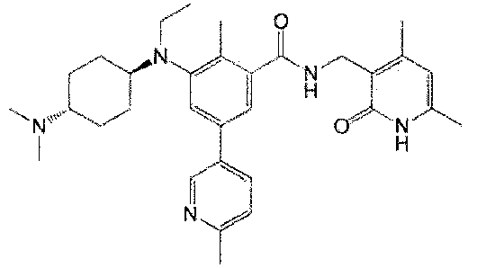
159 | 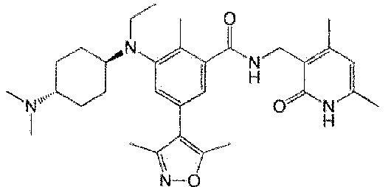
160 | 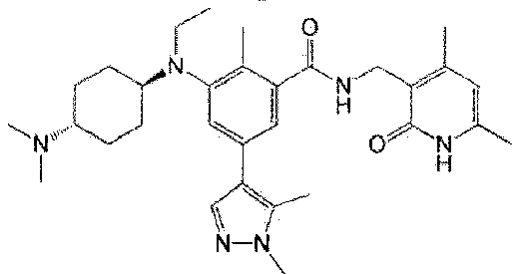
161 | 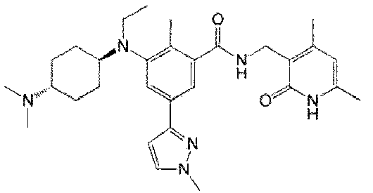
162 | 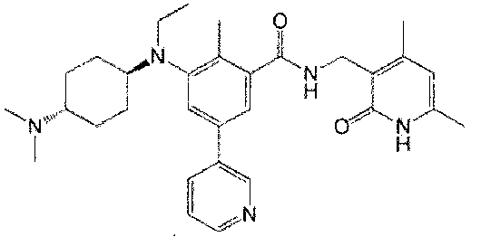
163 | 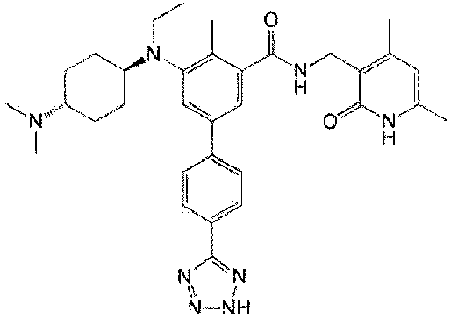
164 | 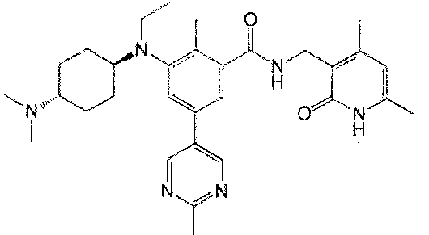
165 | 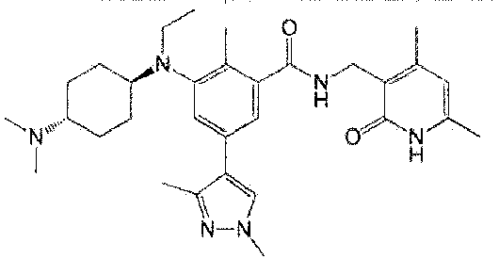
166 | 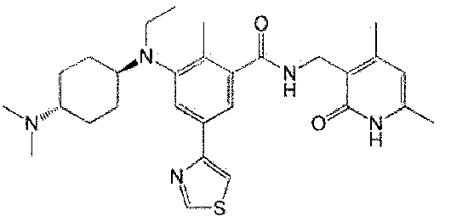
167 | 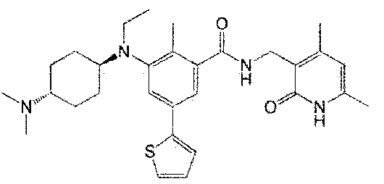
168 | 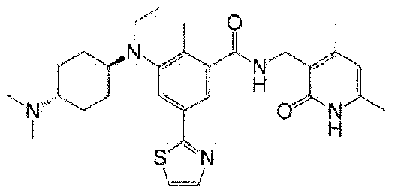
169 | 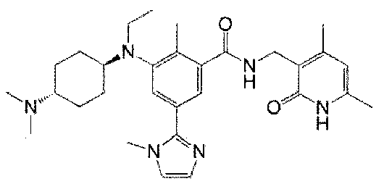
170 | 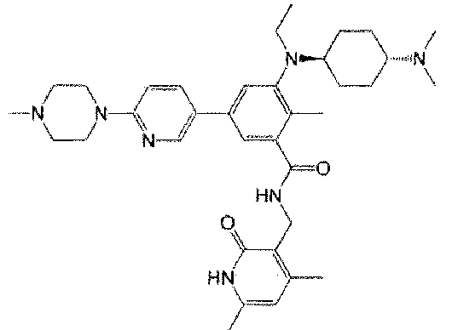
171 | 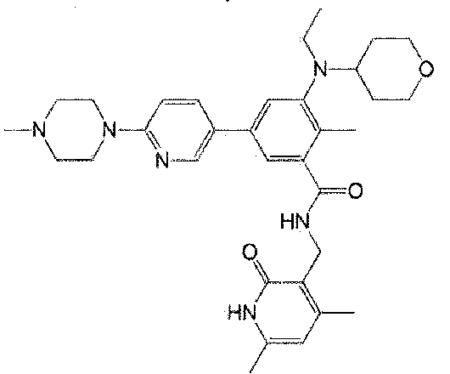
172 | 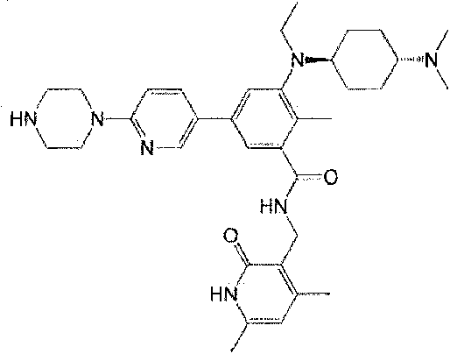
173 | 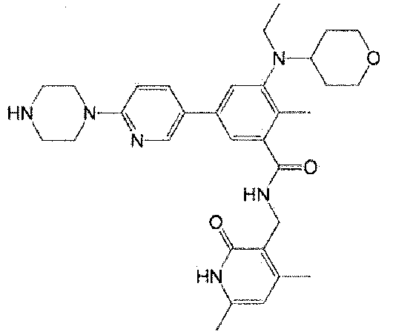
174 | 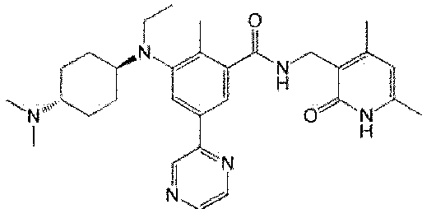
175 | 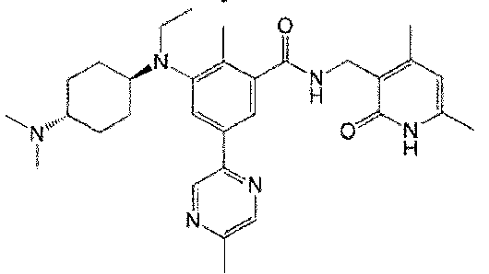
176 | 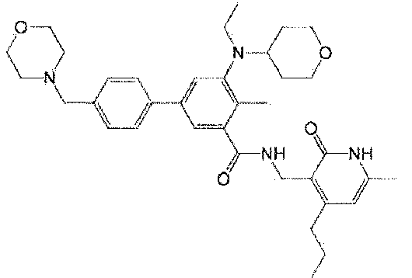
177 | 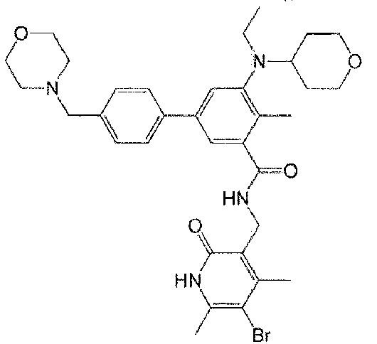
178 | 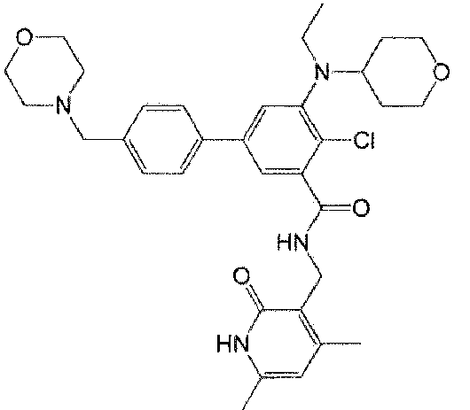
179 | 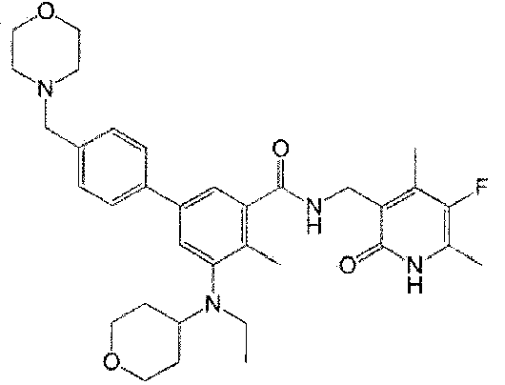
180 | 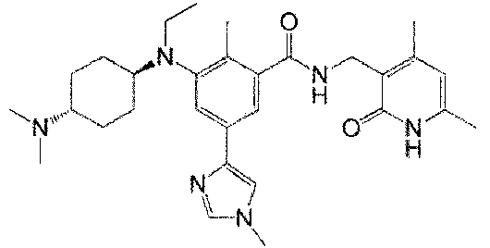
181 | 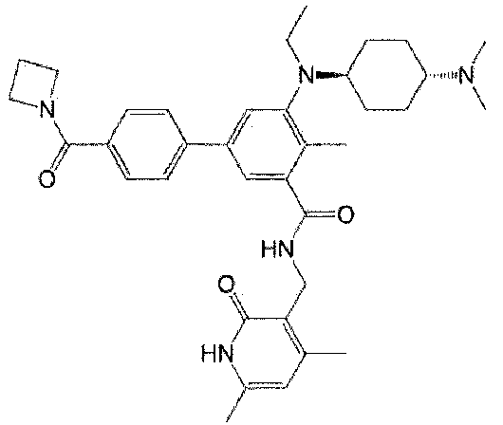
182 | 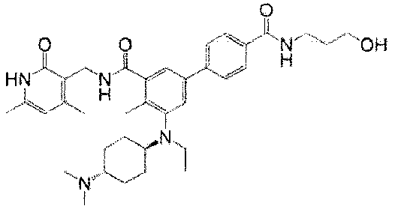
183 | 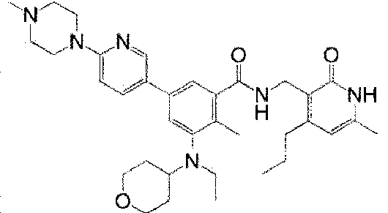
184 | 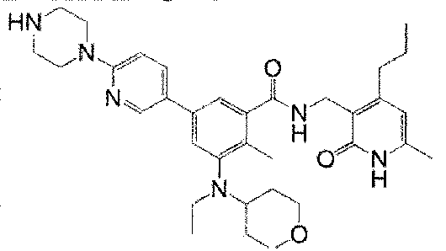
185 | 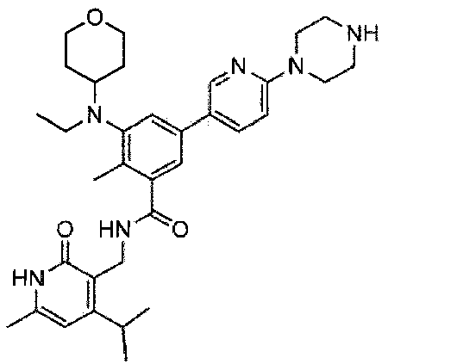
186 | 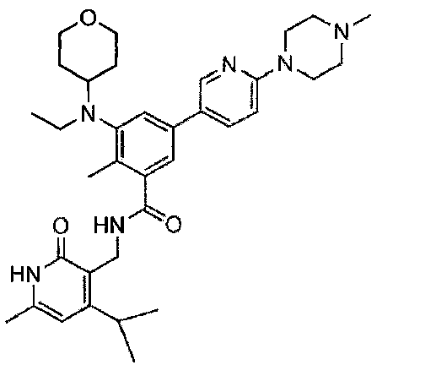
187 | 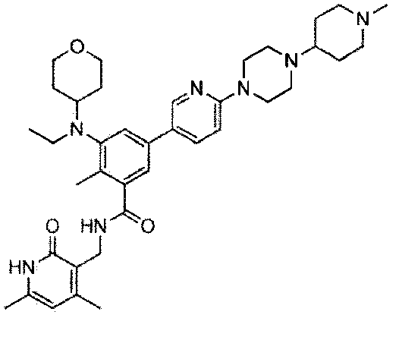
188 | 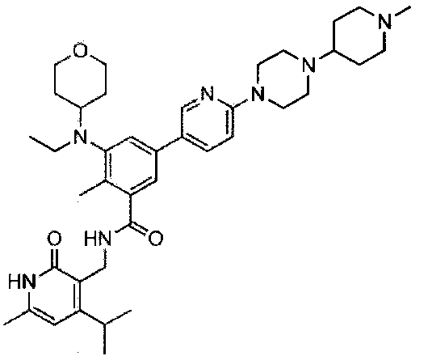
189 | 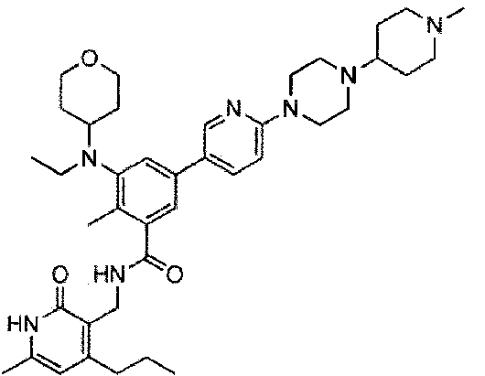
190 | 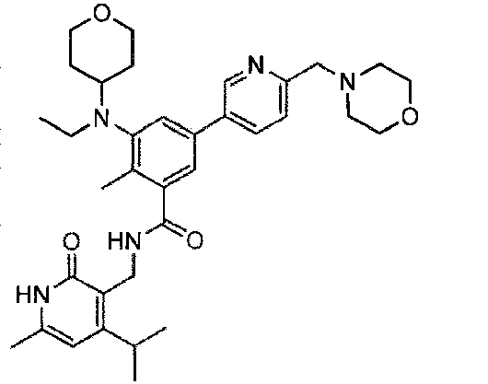
191 | 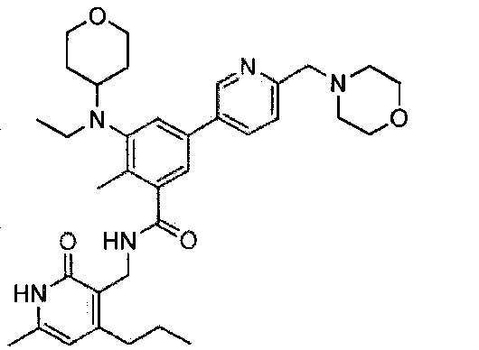
192 | 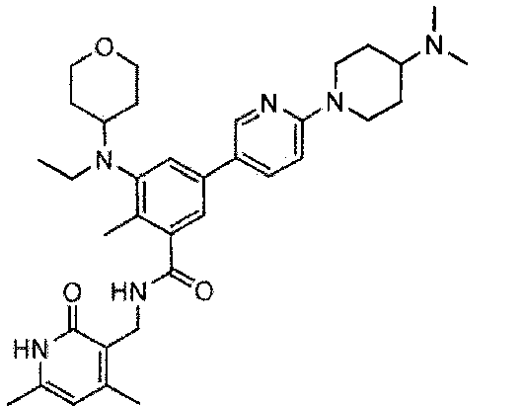
193 | 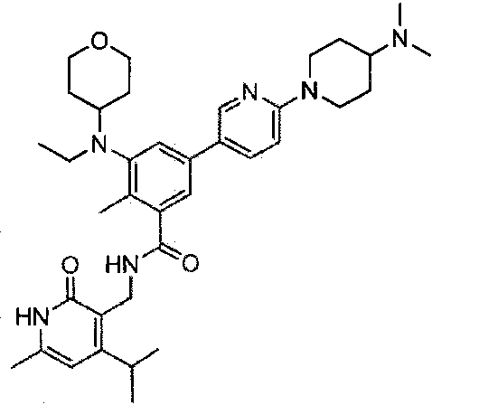
194 | 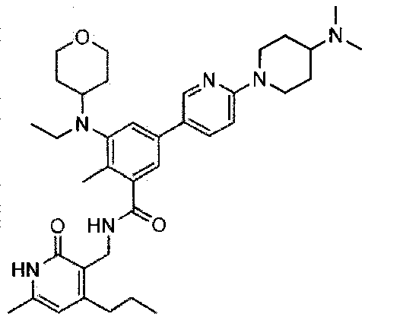
195 | 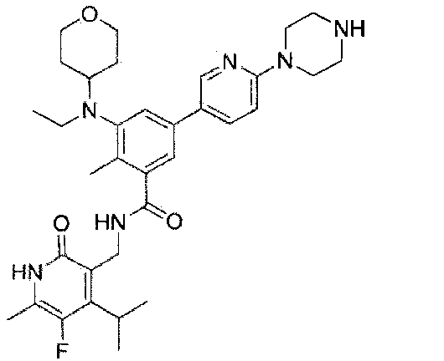
196 | 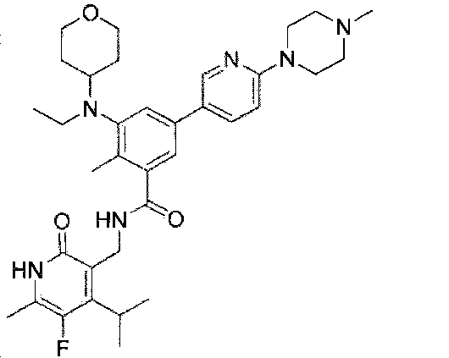
197 | 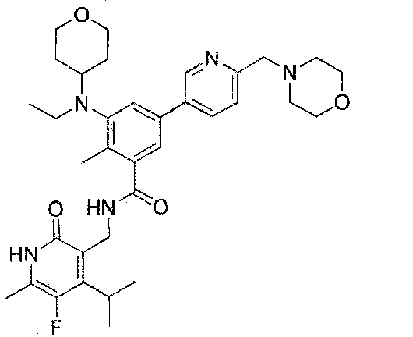
198 | 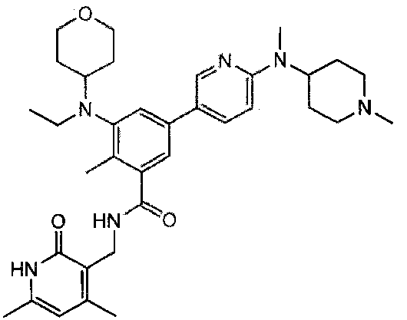
199 | 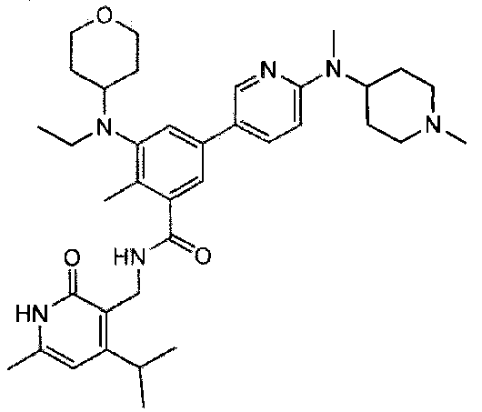
200 | 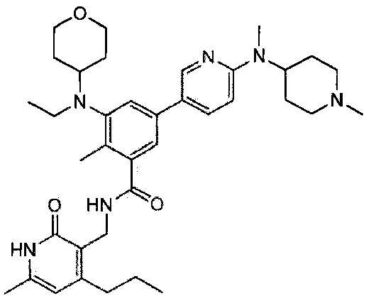

ir jų farmaciniu požiūriu priimtinų druskų,
optimaliai, junginys yra pasirinktas iš:

Junginio numeris | Struktūra
1 | 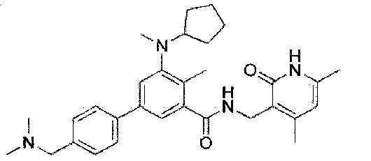
2 | 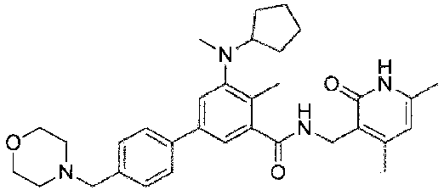
11 | 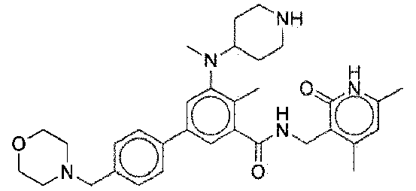
12 | 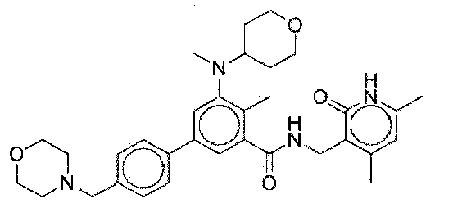
13 | 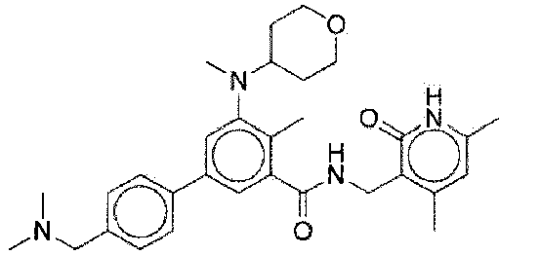
17 | 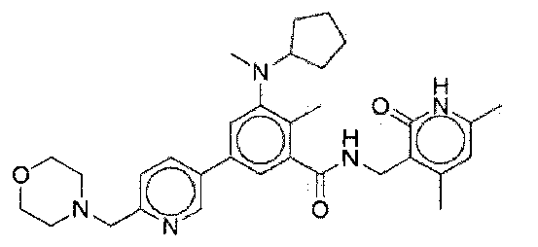
20 | 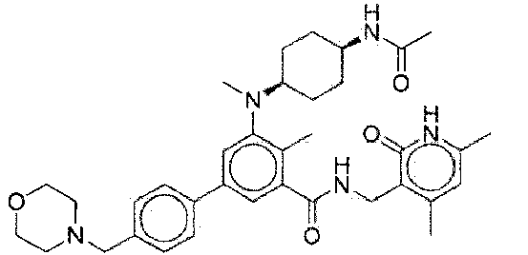
21 | 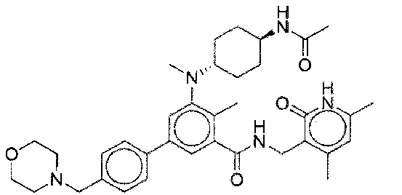
36 | 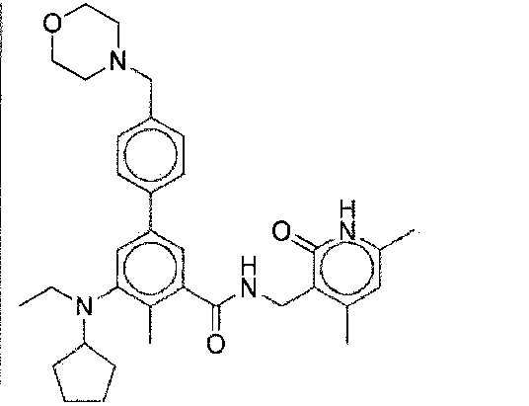
42 | 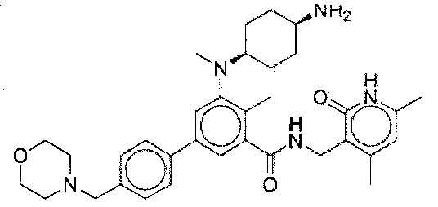
43 | 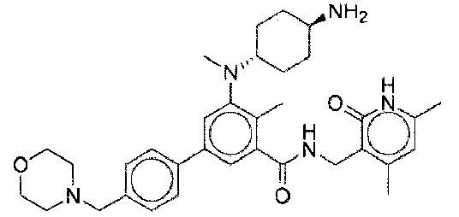
44 | 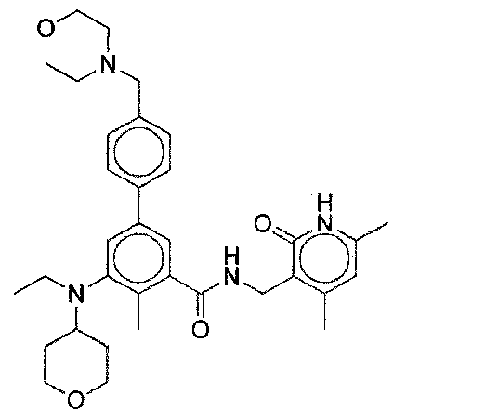
59 | 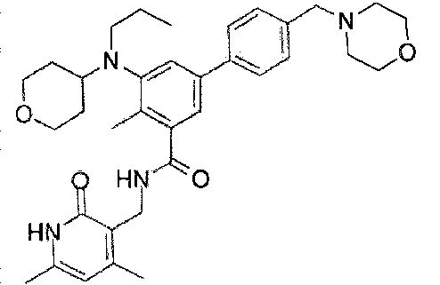
65 | 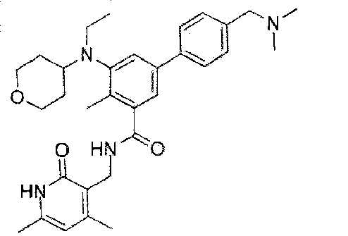
67 | 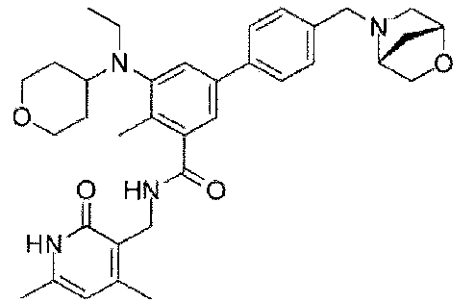
68 | 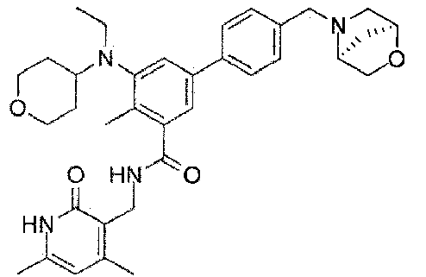
69 | 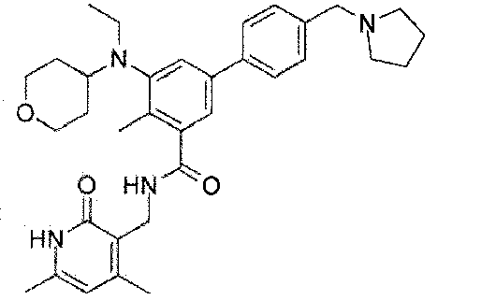
73 | 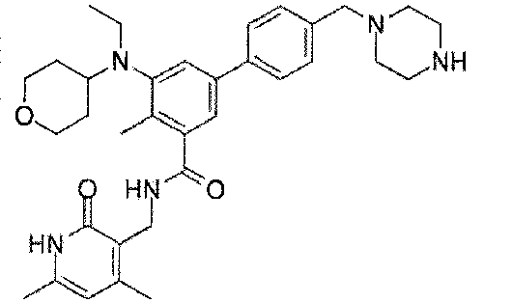
75 | 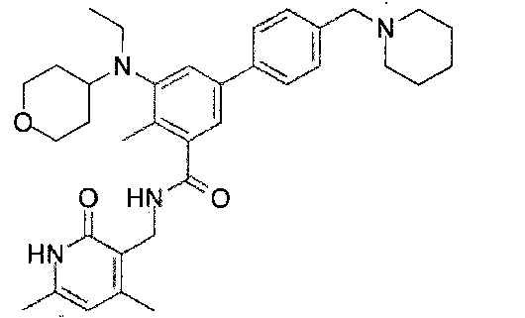
76 | 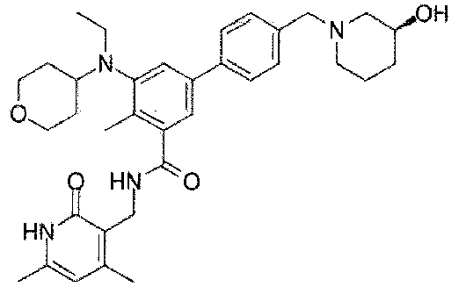
78 | 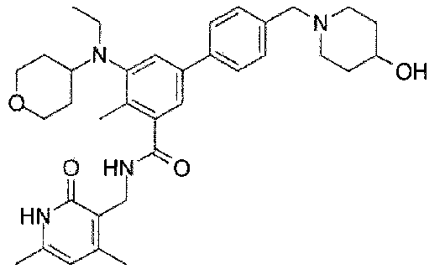
80 | 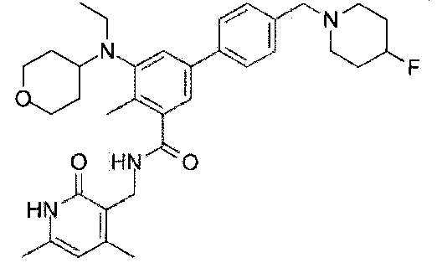
82 | 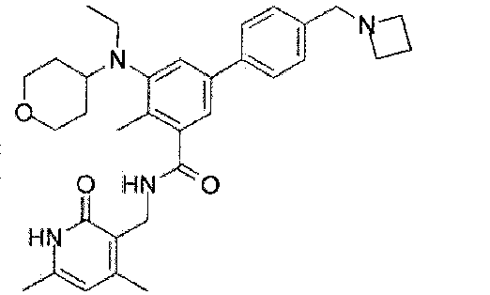
83 | 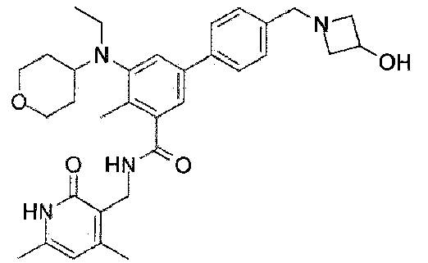
87 | 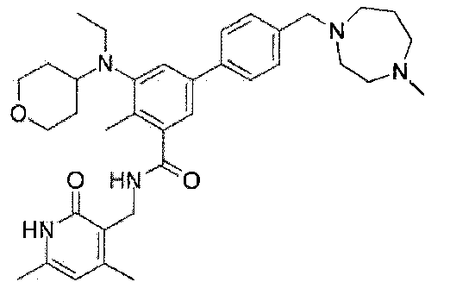
88 | 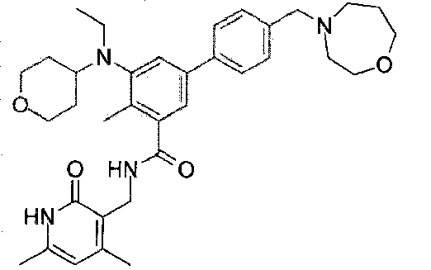
89 | 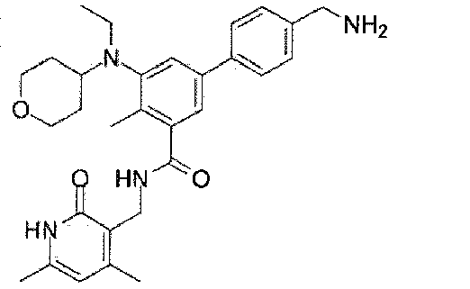
90 | 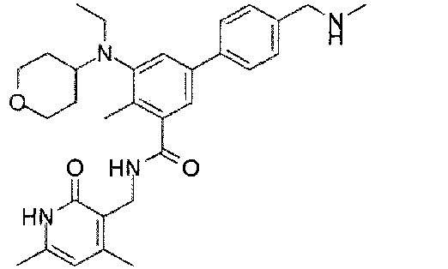
91 | 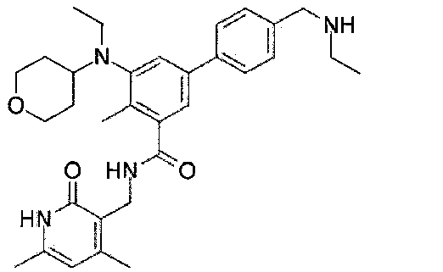
94 | 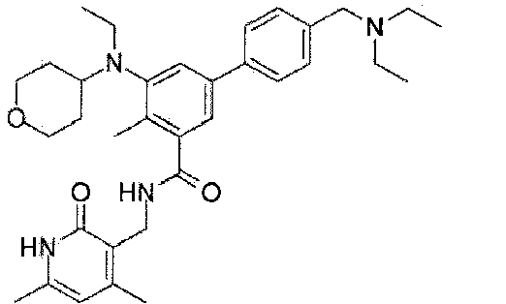
97 | 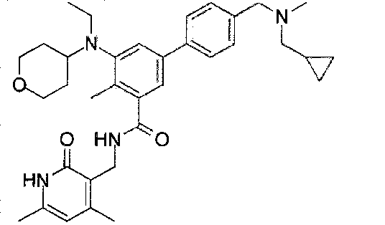
103 | 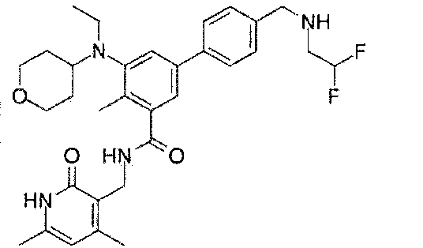
105 | 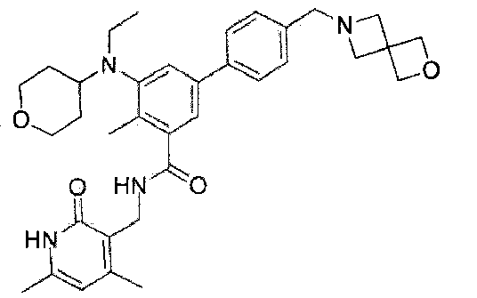
138 | 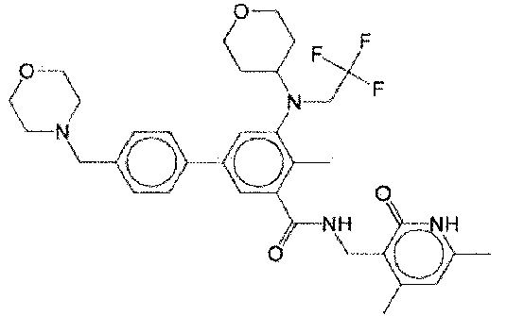
141 | 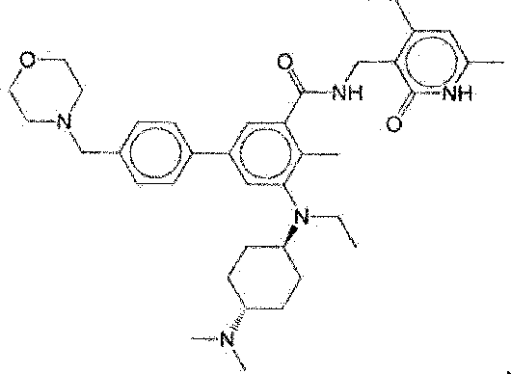

ir jų farmaciniu požiūriu priimtinų druskų.

14. Junginys pagal 1 punktą, kur junginys yra
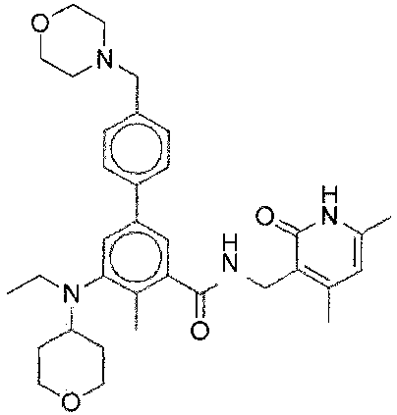
arba jo farmaciniu požiūriu priimtina druska.

15. Farmacinė kompozicija, apimanti junginį pagal bet kurį iš 1-14 punktų arba jo farmaciniu požiūriu priimtiną druską ir farmaciniu požiūriu priimtiną nešiklį.

16. Junginys pagal bet kurį iš 1-14 punktų, skirtas naudoti vėžio gydymo arba profilaktikos būde.

